Załącznik

do uchwały nr XXI/530/2015

Rady m.st. Warszawy

z dnia 10 grudnia 2015 r.

PROGRAM PROFILAKTYKI I ROZWIĄZYWANIA PROBLEMÓW ALKOHOLOWYCH M.ST. WARSZAWY W 2016 r.

**Spis treści**

|  |  |
| --- | --- |
| Wprowadzenie…………………………………………………………………………... | 4 |
| Diagnoza sytuacji………………………………………………………………………... | 5 |
| Określenie problemów…………………………………………………………………... | 5 |
| Obszary koncentracji problemów społecznych………………………………………….  Diagnoza problemów alkoholowych Warszawy .............................................................. | 5  6 |
| Młodzież………………………………………………………………………………… | 12 |
| Ograniczenia dostępności alkoholu……………………………………………………... | 13 |
| Określenie zasobów……………………………………………………………………... | 15 |
| Cele Programu…………………………………………………………………………... | 16 |
| Cel główny i poziomy wsparcia………………………………………………………… | 16 |
| Cel szczegółowy 1. Ograniczenie negatywnych skutków ryzykownego i szkodliwego spożywania alkoholu na funkcjonowanie rodzin……………………………………….. | 18 |
| Cel szczegółowy 2.  Ograniczenie szkód zdrowotnych wynikających ze spożywania alkoholu…………… | 22 |
| Cel szczegółowy 3. Zmniejszenie dostępności alkoholu………………………………... | 26 |
| Cel szczegółowy 4. Profilaktyka wzrostu skali uzależnień……………………………... | 29 |
| Działania horyzontalne - Badania, szkolenia, kampanie………………………………... | 32 |
| Wymagania wobec harmonogramów realizacji zadań lokalnych……………………… | 32 |
| Komisja Rozwiązywania Problemów Alkoholowych m.st. Warszawy oraz zasady jej finansowania……………………………………………………………………………. | 33 |
| Dzielnicowe Zespoły Komisji Rozwiązywania Problemów Alkoholowych m. st. Warszawy oraz zasady ich finansowania……………………………………………….. | 35 |
| Finansowanie Programu………………………………………………………………… | 37 |
| Załącznik 1. Obszary zalecanej szczególnej koncentracji działań w poszczególnych dzielnicach………………………………………………………………………………. | 38 |
| Bemowo…………………………………………………………………………………. | 38 |
| Białołęka………………………………………………………………………………… | 39 |
| Bielany…………………………………………………………………………………... | 40 |
| Mokotów………………………………………………………………………………… | 41 |
| Ochota…………………………………………………………………………………… | 42 |
| Praga Południe…………………………………………………………………………... | 43 |
| Praga Północ…………………………………………………………………………….. | 44 |
| Rembertów………………………………………………………………………………. | 45 |
| Śródmieście……………………………………………………………………………… | 46 |
| Targówek………………………………………………………………………………... | 47 |
| Ursus…………………………………………………………………………………….. | 48 |
| Ursynów…………………………………………………………………………………. | 49 |
| Wawer…………………………………………………………………………………… | 50 |
| Wesoła…………………………………………………………………………………... | 51 |
| Wilanów…………………………………………………………………………………. | 52 |
| Włochy…………………………………………………………………………………... | 53 |
| Wola……………………………………………………………………………………... | 54 |
| Żoliborz………………………………………………………………………………….. | 55 |
| Załącznik 2. Standardy usług i programów świadczonych w ramach Programu profilaktyki i rozwiązywania problemów alkoholowych……………………………….. | 56 |
| Standard Punktu Informacyjno-Konsultacyjnego……………………………………… | 56 |
| Standard jakości programów profilaktycznych realizowanych w szkołach i placówkach systemu oświaty oraz placówkach wsparcia dziennego………………………………… | 57 |
| Standard zagospodarowania czasu wolnego dzieci i młodzieży jako element całorocznej pracy profilaktycznej/socjoterapeutycznej…………………………………. | 59 |
| Standard Klubu dziecka i rodzica……………………………………………………….. | 59 |
| Standard Lokalnego Systemu Wsparcia………………………………………………… | 60 |
| Sprzedaż alkoholu osobom nieletnim i nietrzeźwym w Warszawie – koncepcja badania | 61 |
| Standard pracy środowiskowej………………………………………………………….. | 61 |
| Zestawienie standardów placówek wsparcia dziennego dla poszczególnych obszarów funkcjonowania placówek……………………………………………………………… | 62 |

**Wprowadzenie**

**Szkody** **powodowane przez alkoholizm**, jak i ryzykowne oraz szkodliwe spożywanie alkoholu występują w wielu wymiarach:

1. **jednostkowym** (oddziałują negatywnie na zdrowie fizyczne i psychiczne osób pijących),
2. **społecznym** (negatywne oddziaływanie na zdrowie fizyczne i psychiczne członków rodzin, przemoc w rodzinie, zakłócenia bezpieczeństwa publicznego, przestępczość, wypadki samochodowe, ubóstwo i bezrobocie, etc.),
3. **ekonomicznym** (koszty: leczenia, wypadków drogowych, zaangażowania wymiaru sprawiedliwości, systemu pomocy społecznej i ubezpieczeń, lecznictwa odwykowego, przedwczesnej umieralności, spadek wydajności pracy, etc.).

Światowa Organizacja Zdrowia (WHO) kwalifikuje alkohol na trzecim miejscu wśród czynników ryzyka mających wpływ na zdrowie i życie ludności i wymienia ponad 60 rodzajów urazów i schorzeń, których przyczyną może być alkohol[1].

W Polsce **podstawę prawną rozwiązywania problemów alkoholowych stanowi ustawa o wychowaniu w trzeźwości i przeciwdziałaniu alkoholizmowi** z dnia 26 października 1982 r. (Dz. U. z 2015 r. poz. 1286). System profilaktyki i rozwiązywania problemów alkoholowych jest realizowany na trzech szczeblach administracji publicznej, tj.: centralny, wojewódzki i gminny. Zgodnie z ustawą (art. 41) do **zadań własnych gminy w zakresie profilaktyki i rozwiązywania problemów alkoholowych oraz integracji społecznej osób uzależnionych od alkoholu** w szczególności należy:

1. zwiększanie dostępności pomocy terapeutycznej i rehabilitacyjnej dla osób uzależnionych od alkoholu;
2. udzielanie rodzinom, w których występują problemy alkoholowe, pomocy psychospołecznej i prawnej, a w szczególności ochrony przed przemocą w rodzinie;
3. prowadzenie profilaktycznej działalności informacyjnej i edukacyjnej w zakresie rozwiązywania problemów alkoholowych i przeciwdziałania narkomanii, w szczególności dla dzieci i młodzieży, w tym prowadzenie pozalekcyjnych zajęć sportowych, a także działań na rzecz dożywiania dzieci uczestniczących w pozalekcyjnych programach opiekuńczo-wychowawczych i socjoterapeutycznych;
4. wspomaganie działalności instytucji, stowarzyszeń i osób fizycznych, służącej rozwiązywaniu problemów alkoholowych;
5. podejmowanie interwencji w związku z naruszeniem przepisów określonych w art. 131 i 15 ustawy oraz występowanie przed sądem w charakterze oskarżyciela publicznego;
6. wspieranie zatrudnienia socjalnego poprzez organizowanie i finansowanie centrów integracji społecznej.

**Diagnoza sytuacji**

## Określenie problemów

### *Wzorce spożywania alkoholu*

Można wyróżnić różne wzorce spożywania alkoholu. Wg szacunków Państwowej Agencji Rozwiązywania Problemów Alkoholowych większość pijących alkohol spożywa go w sposób, który nie powoduje negatywnych konsekwencji dla nich i dla osób z ich otoczenia. Natomiast **kilkanaście procent dorosłych Polaków spożywa alkohol problemowo**.

W badaniu „*Kondycja psychiczna mieszkańców Polski*”[2] przeprowadzonym przez badaczy Instytutu Psychiatrii i Neurologii wskazano, że w liczącej ponad 10 tysięcy respondentów próbie losowej osób w wieku 18—64 lata do najczęstszych zaburzeń psychicznych należały zaburzenia związane z używaniem substancji (12,8%), w tym nadużywanie i uzależnienie od alkoholu (11,9%) oraz nadużywanie i uzależnienie od narkotyków (1,4%). Ekstrapolacja tych danych na populację ogólną pozwala przyjąć, iż nadużywanie substancji, w tym alkoholu dotyczy ponad 3 milionów, a uzależnienie — około 700 tysięcy osób w wieku produkcyjnym.

### *Obszary koncentracji problemów społecznych*

**Kumulacja problemów często dotyczy określonych obszarów w dzielnicach**. Długoletnia dezaktywizacja zawodowa i ubóstwo współwystępuje z alkoholizmem lub innymi uzależnieniami oraz przestępczością. Utrudnia to powrót do prawidłowego funkcjonowania w rolach społecznych. Koncentracja problemów (często również przestrzenna) wzmaga poczucie zagrożenia i nasilenie patologii społecznych uniemożliwiając integrację społeczną i powodując powstawanie swoistych kultur bezradności.

Występuje również **tendencja do dziedziczenia takiego stylu życia**. Rozwój emocjonalny, społeczny i psychofizyczny dzieci osób uzależnionych jest często zaburzony. Uzależnienie chociażby jednego rodzica może dla dziecka oznaczać życie w ciągłym stresie, poczuciu zagrożenia i doświadczanej przemocy tak psychicznej, jak i fizycznej, prowadzi do zaburzeń zachowania, a w konsekwencji do łamania prawa, prowadzącego do wykluczenia społecznego. Pozostawione bez wsparcia i pomocy terapeutycznej dzieci osób uzależnionych często sięgają po substancje psychoaktywne i psychotropowe i powiększają liczbę osób uzależnionych.

Diagnoza przeprowadzona przez Biuro Pomocy i Projektów Społecznych pozwoliła wyodrębnić **obszary kumulacji problemów społecznych** w m.st. Warszawie. Mapa problemów jest dostępna pod adresem:

<http://warszawarodzinna.um.warszawa.pl/sites/warszawarodzinna.um.warszawa.pl/files/mapa_problemow_spolecznych_-_wektorowa.pdf>.

Na obszarze kryzysowym Warszawy widoczna jest koncentracja grup społecznych o niższym statusie ekonomiczno – społecznym, charakteryzujących się pasywnością ekonomiczną i zagrożonych marginalizacją – określona w załączniku nr 1. Są to przede wszystkim: podobszary kryzysowe Pragi Północ (Stara Praga, Nowa Praga i Szmulowizna), Pragi Południe (Kamionek) i Targówka (Targówek Mieszkaniowy i Targówek Fabryczny), północna część Bielan, robotnicze części Woli, fragmenty Śródmieścia, Służewca, pogranicza Żoliborza i Woli, fragmenty Mokotowa, Ochoty, Bemowa, Ursusa oraz Ursynowa. Na tych obszarach konieczne jest interdyscyplinarne i kompleksowe (systemowe) wsparcie obejmujące osoby uzależnione i ich rodziny, jak również integrujące wszystkie dziedziny, tj.: profilaktykę, terapię, rehabilitację, edukację oraz pomoc społeczną. W szczególności podobszary kryzysowe Pragi Północ, Pragi Południe i Targówka wymagają interwencji Miasta w zakresie kompleksowej rewitalizacji przestrzennej, społecznej i gospodarczej. Celem rewitalizacji jest wyprowadzenie obszaru z sytuacji kryzysowej, przywrócenie mu dawnych funkcji bądź znalezienie nowych funkcji oraz stworzenie warunków do jego dalszego rozwoju z wykorzystaniem jego cech endogenicznych.

W latach 2015-2022 działania wynikające z ustawy o wychowaniu w trzeźwości i przeciwdziałaniu alkoholizmowi oraz ustawy o pomocy społecznej prowadzone na podobszarach kryzysowych Pragi Północ, Pragi Południe i Targówka zostaną wzmocnione realizacją kluczowych przedsięwzięć rewitalizacyjnych wynikających ze Zintegrowanego Programu Rewitalizacji m.st. Warszawy do 2022 roku. Jednym z celów głównych ZPR jest *Zapobieganie i przeciwdziałanie wykluczeniu społecznemu,* który będzie realizowany m.in. poprzez *Zwiększenie szans rozwojowych i edukacyjnych dzieci i młodzieży w wieku 0-26 lat i ich rodzin poprzez wzmocnienie kompetencji społecznych, opiekuńczo-wychowawczych, wsparcie edukacyjne i psychologiczne rodziców, m.in. poprzez tworzenie i wspieranie Lokalnych Systemów Wsparcia*.

Jednym z głównych celów odnowy, ożywienia i włączenia społeczno-gospodarczego wybranych obszarów kryzysowych Warszawy w ramach Programu jest realizacja działań dla dzieci i młodzieży oraz ich rodzin, opartych na koncepcji Lokalnego Systemu Wsparcia (LSW), wypracowanej przez Miasto st. Warszawa dzięki realizowanym wieloletnim miejskim programom społecznym nastawionym na udzielanie systemowego wsparcia i pomocy rodzinom znajdującym się w kryzysie lub przeżywającym przejściowe trudności w funkcjonowaniu społecznym.

W 2014 roku Biuro Pomocy i Projektów Społecznych zainicjowało projekt polegający na tworzeniu konsorcjów organizacji pozarządowych, szkół i innych podmiotów działających na rzecz dzieci i rodzin na obszarach koncentracji problemów społecznych. Ich zadaniem jest zapobieganie wykluczeniu społecznemu młodych ludzi oraz reintegracja społeczna. Działania są realizowane przez organizacje pozarządowe, ośrodki pomocy społecznej, jednostki pomocy społecznej oraz szkoły, ośrodki sportu i rekreacji, domy kultury wchodzące w skład konsorcjum, a także przez Biuro Pomocy i Projektów Społecznych. Aktualnie konsorcja organizacji pozarządowych realizujące kompleksową i zintegrowaną ofertę wsparcia dla dzieci, młodzieży i rodzin realizują działania na obszarze rewitalizowanym Pragi Północ, Pragi Południe i Targówka oraz na terenie Bielan, Ursusa, Ochoty i Śródmieścia.

***Diagnoza problemów alkoholowych Warszawy***

W przygotowaniu materiałów do diagnozy problemów alkoholowych zostały wykorzystane informacje opracowane przez Biuro Pomocy i Projektów Społecznych, Biuro Funduszy Europejskich i Rozwoju Gospodarczego, Biuro Bezpieczeństwa i Zarządzania Kryzysowego, Stołeczny Ośrodek dla Osób Nietrzeźwych oraz Komisję Rozwiązywania Problemów Alkoholowych m.st. Warszawy, wykorzystano też materiały opublikowane przez Światową Organizację Zdrowia (WHO). W celu określenia stopnia nasilenia określonych zjawisk, zostały przedstawione dane na przestrzeni ostatnich trzech lat.

Według zaleceń WHO do określenia danych szacunkowych dotyczących populacji osób, u których występują różne kategorie problemów związanych z nadużywaniem napojów alkoholowych przyjmuje się następujące wartości: osoby uzależnione od alkoholu - ok. 2% populacji; dorośli żyjący w otoczeniu alkoholika (współmałżonkowie, rodzice) **-** ok. 4% populacji; dzieci wychowujące się w rodzinach alkoholowych - ok. 4% populacji; osoby pijące szkodliwie i ryzykownie ok. 5-7% populacji. W tabeli poniżej zamieszczono szacunkowe liczby mieszkańców Warszawy, należących do poszczególnych kategorii problemowych.

|  |  |  |  |
| --- | --- | --- | --- |
|  | **2012** | **2013** | **2014** |
| **Liczba mieszkańców Warszawy** | 1.614392 | 1.672909 | 1.735442 |
| **Osoby uzależnione od alkoholu** | ok. 32288 | ok. 33459 | ok. 34709 |
| **Dorośli żyjący w otoczeniu alkoholika (współmałżonkowie, rodzice)** | ok. 64576 | ok. 66918 | ok. 69418 |
| **Dzieci wychowujące się w rodzinach alkoholowych** | ok. 64576 | ok. 66918 | ok. 69418 |
| **Osoby pijące szkodliwie oraz ryzykownie** | ok. 807196 | ok. 83645  ok. 117103 | ok. 86772  ok. 121480 |

**Tabela 1: Szacunkowe liczby mieszkańców Warszawy, należących do poszczególnych kategorii problemowych**

Z powyższych danych szacunkowych wynika, że działania z zakresu profilaktyki selektywnej i wskazującej powinny być skierowane do około 295.025 osób. Jednak bardzo istotne jest objęcie działaniami z zakresu profilaktyki uniwersalnej pozostałych mieszkańców Warszawy, czyli ok. 85% populacji.

Profilaktyka uniwersalnaadresowana jest do całej nie zdiagnozowanej populacji i jej podgrup (dzieci, młodzieży, dorosłych). Jej celem jest dostarczenie każdemu wiedzy i umiejętności niezbędnych do zapobiegania problemom.

Uzależnienie od alkoholu oraz ryzykowne i szkodliwe picie są poważnymi czynnikami ryzyka wystąpienia zaburzeń zdrowia fizycznego i psychicznego. U członków rodzin z problemem alkoholowym znacznie częściej niż u innych ludzi występują schorzenia psychosomatyczne i zaburzenia emocjonalne związane z doświadczaniem chronicznego stresu, przemocy, a także takich problemów psychospołecznych jak: demoralizacja, ubóstwo i obniżenie szans osiągnięcia kariery zawodowej. Szkody związane z piciem alkoholu obejmują także absencję, wypadki i obniżanie wydajności pracy a w konsekwencji zwiększenie bezrobocia. Problemy alkoholowe wpływają również na dezorganizację życia rodzinnego, a także naruszanie norm życia społecznego poprzez zakłócenia porządku publicznego oraz zwiększenie liczby przestępstw i wykroczeń.

Jak wynika z informacji Komisji Rozwiązywania Problemów Alkoholowych m.st. Warszawy zwiększa się liczba wniosków o wszczęcie procedury zobowiązania do lecznictwa odwykowego.

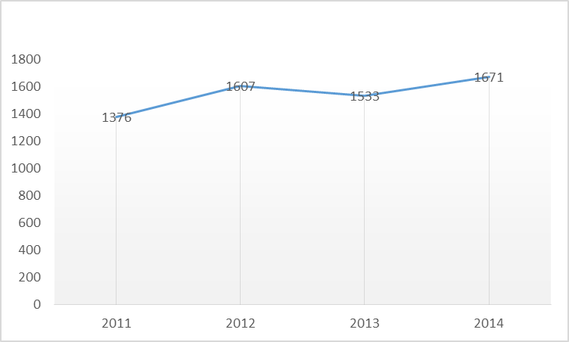

Wykres 1: Liczba wniosków o wszczęcie procedury zobowiązania do lecznictwa odwykowego. Opracowano na podstawie sprawozdań PARPA G-1

W Stołecznym Ośrodku dla Osób Nietrzeźwych w 2014 roku zatrzymano do wytrzeźwienia 23.256 osób. W stosunku do poprzedniego roku liczba ta jest mniejsza o 3 tysiące. Na przestrzeni ostatnich lat liczba zatrzymanych do wytrzeźwienia waha się w przedziale: od 23.256 do 26.196, trudno mówić o istnieniu tendencji wzrostowej lub malejącej w tym zakresie.

Istotne informacje na temat podejmowanych działań zaradczych w dziedzinie problemów alkoholowych dostarczają dane ujęte w sprawozdaniu z realizacji programu zdrowotnego pt.: „Opieka terapeutyczna kierowana do osób uzależnionych od alkoholu, szkodliwie używających alkoholu i innych środków psychoaktywnych, osób z uzależnieniem mieszanym, uzależnionych krzyżowo, osób współuzależnionych, dorosłych dzieci alkoholików, osób doświadczających i stosujących przemoc oraz osób uzależnionych od używania opioidowych środków odurzających, będących w programie leczenia substytucyjnego” realizowanego w 2014 r.

W 2014 roku ze wszystkich programów realizowanych w placówkach lecznictwa odwykowego skorzystało łącznie 4.083 osoby, w tym z programu dla osób:

1. uzależnionych - 2 283 pacjentów,
2. współuzależnionych - 735 osób,
3. Dorosłe Dzieci Alkoholików - 813 pacjentów, w tym 10 uzależnionych od alkoholu,
4. specyficznych pacjentów lecznictwa odwykowego - 151 osób,
5. ofiar przemocy - 82 pacjentów,
6. sprawców przemocy - 19 osób.

2283

813

735

19

151

82

Osoby uzależnione

Osoby współuzależnione

DDA

Specyficzni pacjenci lecznictwa odwykowego

Ofiary przemocy

Sprawcy przemocy



Wykres 2: Struktura, podziały ogólnej liczby pacjentów w podziale na programy

Należy pamiętać, że wśród osób uzależnionych wiele osób jest użytkownikami więcej niż jednej substancji chemicznej i ten rodzaj uzależnienia dzieli się na mieszane i krzyżowe. W związku z powyższym został zastosowany następujący podział:

* osoby uzależnione od alkoholu,
* osoby uzależnione od narkotyków,
* osoby z uzależnieniem krzyżowym, w tym wszystkie osoby w terapii substytucyjnej,
* osoby z uzależnieniem mieszanym.

Strukturę populacji pacjentów w podziale na powyższe kategorie przedstawia poniższy wykres.



Wykres 3: Podział pacjentów ze względu na rodzaj uzależnienia

W Warszawie w każdej z dzielnic funkcjonują **Punkty Informacyjno-Konsultacyjne** prowadzące m.in. porady i konsultacje, grupy wsparcia w szczególności dla osób będących w kryzysie, uzależnionych od alkoholu i innych środków odurzających, członków rodzin osób uzależnionych, doświadczających przemocy, stosujących przemoc. Na przestrzeni kilku lat wzrasta liczba klientów PIK korzystających z pomocy z powodu problemów alkoholowych.

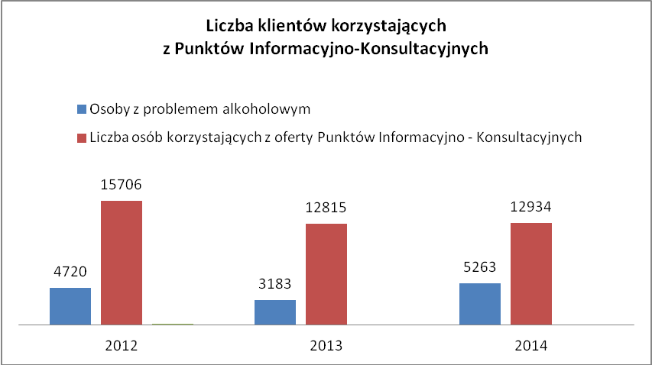

Wykres 4: Liczba klientów PIK w latach 2012-2014

Problemy alkoholowe w rodzinie mają niebagatelny wpływ na jej status materialny. Przy zmniejszającej się liczbie warszawskich rodzin korzystających z pomocy społecznej, odsetek rodzin otrzymujących świadczenia z powodu alkoholizmu pozostaje niezmienny od kilku lat.



Wykres 5: Liczba rodzin korzystających z pomocy OPS w związku z alkoholem w latach 2010-2014

Nadużywanie alkoholu powoduje wielowymiarowe szkody społeczne i prawne.   
Do szczególnie uciążliwych konsekwencji należy zjawisko przemocy w rodzinie. Nadużywanie alkoholu jest wiodącym czynnikiem, który towarzyszy występowaniu przemocy w rodzinie i z tego względu przemoc domowa znajduje się na mapie polskich problemów alkoholowych. Na podstawie danych statystycznych Komendy Stołecznej Policji od 2012 roku nastąpił zauważalny wzrost interwencji z powodu przemocy w rodzinie.

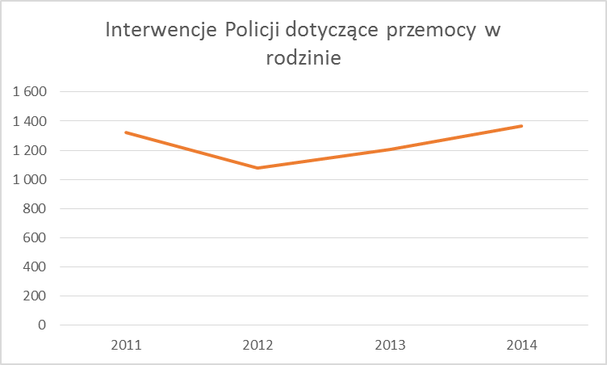

Wykres 6: Liczba interwencji policji związanych z przemocą w rodzinie w latach 2011-2014

Analogicznie zwiększyła się liczba osób stosujących przemoc. Na uwagę zasługuje fakt, iż zwiększa się także liczba osób stosujących przemoc pod wpływem alkoholu.

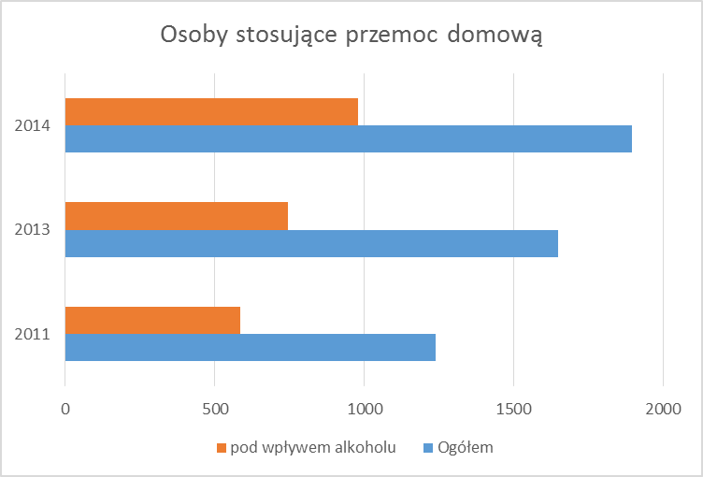

Wykres 7: Liczba osób stosujących przemoc domową

Niepokojącym zjawiskiem są wypadki drogowe związane z alkoholem. Od kilku lat odsetek nietrzeźwych kierowców, sprawców wypadków na drogach jest na tym samym poziomie.

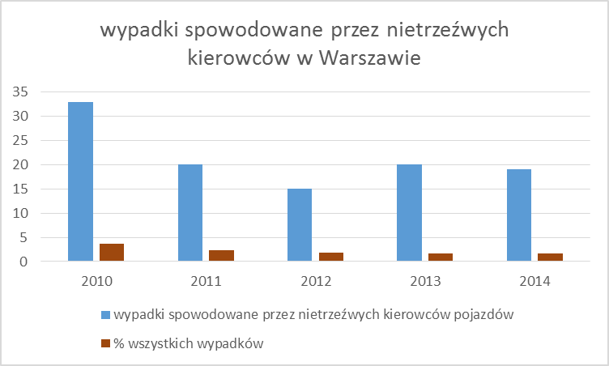

Wykres 8: Wypadki spowodowane przez kierowców będących pod wpływem alkoholu

### *Młodzież*

**Napoje alkoholowe są najbardziej rozpowszechnioną substancją psychoaktywną wśród młodzieży szkolnej,** podobnie jak ma to miejsce w dorosłej części społeczeństwa. Próby picia ma za sobą 87,3% gimnazjalistów z klas trzecich i 95,2% uczniów drugich klas szkół ponadgimnazjalnych. Jak pokazują wyniki badania ESPAD[3], wśród piętnasto-szesnastolatków picie alkoholu stanowi w sensie statystycznym normę.

Porównanie wyników odnoszących się do konsumpcji napojów alkoholowych w czasie ostatnich 12 miesięcy uzyskanych w 2011 r. z wynikami z wcześniejszych badań, wskazują na stabilizację po niewielkim spadku w 2007 r. poprzedzonym trendem wzrostowym w latach 1995-2003. W grupie uczniów szkół ponadgimnazjalnych obserwujemy stabilizację po wzroście w 1999 r. Całościowe wyniki z ostatnich 16 lat zdają się sugerować, że nie udało się osiągnąć celu, jakim jest zachowanie abstynencji od alkoholu do osiągnięcia pełnoletniości, jeśli nie przez wszystkich nastolatków, to przynajmniej przez większość z nich. Stabilizacja dotyczy również odsetka często pijących w obu badanych grupach[4].

W innych badaniach[5] stwierdzono zmianę kształtu zależności między wskaźnikami dotyczącymi spożycia a zamożnością rodziny. W rodzinach zamożniejszych, w których częstość picia alkoholu była jeszcze w 2002 r. dużo większa niż w rodzinach biedniejszych, nastąpiła poprawa. Jednocześnie wskaźniki pogorszyły się w rodzinach biedniejszych, szczególnie jeśli chodzi o dziewczęta.

Mimo lekkiej tendencji spadkowej, nadal zdecydowana większość nastolatków z III klas gimnazjów i ponad 80% nastolatków ze szkół ponadgimnazjalnych, jest zdania, że nabycie alkoholu jest bardzo łatwe lub dość łatwe[6]. Tendencje te zostały potwierdzone w przeprowadzonym na zlecenie Biura Polityki Społecznej (aktualnie Biuro Pomocy i Projektów Społecznych) Urzędu m.st. Warszawy w 2011 r. badaniu pn.: „Picie alkoholu i używanie narkotyków przez młodzież szkolną na terenie m.st. Warszawy”. Badanie wykazuje, że **najpopularniejszy wśród warszawskiej młodzieży napój to piwo a druga pod względem popularności jest wódka**. Po wino sięga co piąty gimnazjalista.

**Postrzegana przez uczniów dostępność napojów alkoholowych zwiększa się wyraźnie wraz z wiekiem badanych osób**. Prawie 4/5 uczniów trzecich klas gimnazjum (79,4%) uważa, że zdobycie piwa byłoby dla nich łatwe, natomiast tylko 2,8% sądzi, że byłoby to niemożliwe. W drugich klasach szkół ponadgimnazjalnych, tj. wśród 17/18-latków, ponad 93% uczniów stwierdziło, że piwo jest dla nich łatwo dostępne, a zaledwie 1,5% uznało, że jego zakup jest dla nich niemożliwy. Zakupienie wina byłoby łatwe w opinii 68,8% uczniów trzecich klas gimnazjum, natomiast tylko 4,2% uczniów w tej grupie wiekowej uznało, iż byłoby to niemożliwe. W drugich klasach szkół ponadgimnazjalnych dostępność wina jest jeszcze częściej oceniana jako łatwa. Taką opinię wyraziło 89,9% uczniów a tylko 1,7% było przeciwnego zdania. Zarówno w opinii warszawskich gimnazjalistów, jak i uczniów szkół ponadgimnazjalnych wódka jest nieco trudniej dostępna niż piwo i wino. Prawie 65% uczniów trzecich klas gimnazjów (64,5%) uważa, że zakup wódki byłby dla nich łatwy. Za niemożliwe uznało jej zdobycie 5,3% badanych z tej frakcji wiekowej. W przypadku uczniów ze szkół ponadgimnazjalnych aż 87,6% spośród nich uznało, że nie miałoby problemu z nabyciem wódki, tylko 1,9% uznało, że jest to niemożliwe. Wyniki badania przeprowadzonego w 2015 r. pokażą czy ta tendencja utrzymuje się.

Możliwą **przyczyną utrzymującego się wysokiego odsetka pijącej młodzieży jest akceptacja i duża tolerancja na odmienności zachowań alkoholowych**. Młodym ludziom trudno zdobyć się na refleksje na temat alkoholu, picia własnego i przyjaciół. Młodzież rzadko doświadcza negatywnych następstw picia i nie przywiązuje do nich większej wagi. Dorośli - rodzice i wychowawcy - mają dwuznaczny stosunek do picia przez ich podopiecznych. Z jednej strony stwarzają pozory braku przyzwolenia, z drugiej starają się nie dostrzegać, że młodzież pije. Do interwencji dochodzi zwykle, gdy picie jest zbyt widoczne i powoduje problemy[7]. Jak widać z powyższego, dotychczasowe działania skierowane na ograniczanie odsetka młodzieży spożywającej alkohol nie przyniosły spodziewanych efektów.

***Ograniczenia dostępności alkoholu***

Z analizy literatury przedmiotu wynika, że fizyczne ograniczenie dostępności alkoholu ma niebagatelny wpływ na zmniejszenie problemów społecznych związanych z uzależnieniem od alkoholu. Miasto Stołeczne Warszawa podejmuje pewne działania w zakresie ograniczenia fizycznej dostępności alkoholu.

Rada m.st. Warszawy podjęła Uchwałę nr XIII/252/2015 z dnia 25 czerwca 2015 r. w sprawie ustalenia na terenie m.st. Warszawy liczby punktów sprzedaży napojów zawierających powyżej 4,5% alkoholu (z wyjątkiem piwa) przeznaczonych do spożycia poza miejscem sprzedaży jak i w miejscu sprzedaży. Ustalono, że na terenie m.st. Warszawy istnieje limit w wysokości 2950 punktów sprzedaży napojów alkoholowych zawierających powyżej 4,5% alkoholu (z wyjątkiem piwa) przeznaczonych do spożycia poza miejscem sprzedaży oraz limit w wysokości 2440 punktów sprzedaży napojów alkoholowych zawierających powyżej 4,5% alkoholu (z wyjątkiem piwa) przeznaczonych do spożycia w miejscu sprzedaży. Limity nie obejmują sprzedaży piwa zarówno w sprzedaży detalicznej jak i w gastronomii.

W Warszawie na dzień 31 grudnia 2014 roku istniało 5573 punkty sprzedaży napojów alkoholowych, w tym 2900 limitowanych punktów sprzedaży detalicznej oraz 2100 limitowanych punktów gastronomicznych. W 2014 roku na 1 punkt sprzedaży napojów alkoholowych przypadało około 309 Warszawiaków. Na podstawie sprawozdań PARPA G1 lokalna tendencja jest podobna do krajowej: przy wzroście liczby sklepów zmniejsza się liczba mieszkańców przypadających na jeden punkt.

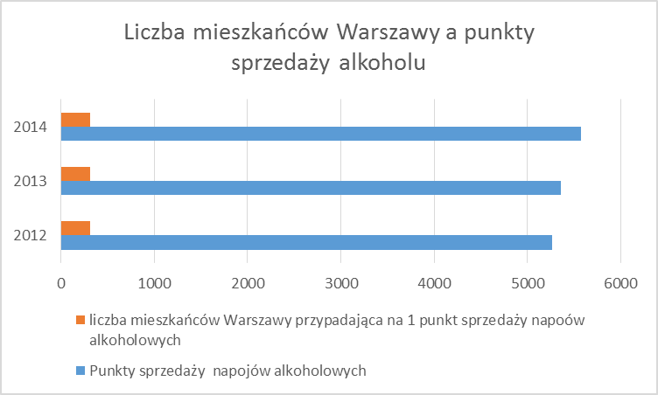

Wykres 9: Liczba mieszkańców m. st. Warszawy a punkty sprzedaży alkoholu

W 2013 roku w województwie mazowieckim na jeden punkt sprzedaży przypadało 293 mieszkańców. W Polsce najwięcej mieszkańców na 1 punkt sprzedaży napojów alkoholowych, w województwie podlaskim (335 osób), najmniej w województwie zachodniopomorskim (197 osób).

Podczas spotkań z mieszkańcami, organizowanych przez Urząd m.st. Warszawy w 2014 roku we współpracy z Policją i Strażą Miejską, zgłaszano uwagi dotyczące bezpieczeństwa publicznego. Na podstawie analizy materiałów z tych spotkań stwierdzono, że większość wniosków mieszkańców dotyczyła zmniejszenia liczby punktów podawania i sprzedaży napojów alkoholowych z powodu zakłócania porządku publicznego wokół tych miejsc. Jednak dane statystyczne ze sprawozdań PARPA G-1 wskazują, że liczba cofniętych zezwoleń na podawanie i sprzedaż napojów alkoholowych jest niewielka (w 2013 r. – 16, 2014 r. – 34) oraz zmniejsza się liczba wykroczeń związanych z naruszeniem zapisów Ustawy o wychowaniu w trzeźwości i przeciwdziałaniu alkoholizmowi.

*Dane dotyczące wykroczeń związanych z naruszeniem Ustawy o wychowaniu w trzeźwości i przeciwdziałaniu alkoholizmowi zarejestrowane przez KSP i Straż Miejską m.st. Warszawy.*

|  |  |
| --- | --- |
| **Rok** | **Liczba wykroczeń** |
| 2011 | 145982 |
| 2012 | 113959 |
| 2013 | 106635 |
| 2014 | 52413 (dane tylko z Policji) |

Tabela 2: Liczba wykroczeń związanych z naruszeniem ustawy o wychowaniu w trzeźwości

W związku z powyższym konieczne jest podjęcie interdyscyplinarnych działań zmierzających do konsekwentnego egzekwowania zapisów Ustawy o wychowaniu w trzeźwości i przeciwdziałaniu alkoholizmowi, w szczególności:

1. szkolenia dla służb mundurowych na temat przygotowywania dokumentacji niezbędnej do cofania zezwoleń w przypadku łamania przepisów ustawy;
2. szkolenie dla sprzedawców w zakresie stosowania ustawy oraz kontrole w zakresie sprzedaży alkoholu zgodnie z prawem i obowiązującym zezwoleniem;
3. opracowanie planu działań informacyjno – edukacyjnych dla mieszkańców dotyczących reagowania w sytuacji łamania zapisów ustawy;
4. podjęcie kolejnych działań, zmierzających do zmniejszenia wskaźnika liczby mieszkańców przypadających na jeden punkt sprzedaży/podawania alkoholu.

Na podstawie analizy wskaźników diagnozujących problemy alkoholowe została opisana sytuacja w Warszawie. Istnieje uzasadnienie do wykonania diagnozy problemów alkoholowych z podziałem na dzielnice oraz zsynchronizowaniem z zaktualizowaną mapą obszarów m.st. Warszawy w których występuje natężenie problemów społecznych (załącznik nr 1 do Programu). Określenie miejsc szczególnie zagrożonych ww. problemami będzie dawało możliwość dostosowania liczby punktów sprzedaży napojów alkoholowych na danym terenie do sytuacji społecznej.

## *Określenie zasobów*

W roku 2015 na terenie m.st. Warszawy działało: 18 poradni leczenia uzależnienia od alkoholu i współuzależnienia, 3 dzienne oddziały terapii uzależnienia od alkoholu, 5 oddziałów detoksykacyjnych i 1 całodobowy oddział terapii uzależnienia od alkoholu i 10 stowarzyszeń abstynenckich.

W zakresie **pomocy rodzinom** w opiece i wychowaniu w Warszawie istnieje **system placówek wsparcia dziennego**, które zgodnie z obowiązującymi przepisami realizują zadania z zakresu pracy opiekuńczej, specjalistycznej lub podwórkowej. Zgodnie z danymi za 2014 r. w m.st. Warszawie znajduje się **100 placówek wsparcia dziennego dla dzieci i młodzieży** (typu opiekuńczego, specjalistycznego i podwórkowego). Największa ich liczba zlokalizowana jest w dzielnicach Praga Północ i Wola.

Szereg poradni i placówek świadczących pomoc psychologiczną, pedagogiczną i interwencyjną w m.st. Warszawie prowadzą organizacje pozarządowe. Jest to działalność skierowana do dzieci, młodzieży i ich rodzin.

W m.st. Warszawie, w każdej z dzielnic funkcjonują **Punkty Informacyjno-Konsultacyjne** prowadzące działalność skierowaną do wszystkich mieszkańców m.st. Warszawy, a w szczególności do osób:

1) będących w kryzysie;

2) uzależnionych od alkoholu i innych środków odurzających;

3) członków rodzin osób uzależnionych;

4) doświadczających przemocy;

5) stosujących przemoc.

W 2014 roku udzielono 31948 bezpłatnych konsultacji.

Warto dodać, że w dwóch Punktach (śródmiejskim i żoliborskim) w Warszawie świadczona jest pomoc skierowana do osób niesłyszących mających problem z alkoholem. Pomoc świadczona jest przez specjalnie do tego przeszkoloną kadrę osób posługujących się językiem migowym. Jest to jedyne tego typu wsparcie świadczone na terenie kraju.

**Cele Programu**

## *Cel główny i poziomy wsparcia*

Głównym celem Programu jest rozwój i doskonalenie istniejącego systemu przeciwdziałania uzależnieniom od alkoholu i innych substancji psychoaktywnych, dostosowanego do zmieniających się potrzeb i zagrożeń, a także ograniczanie negatywnych skutków społecznych, będących konsekwencją tych zjawisk, w tym przeciwdziałanie przemocy w rodzinie.

Program Profilaktyki i Rozwiązywania Problemów Alkoholowych m.st. Warszawy nawiązuje w swoich założeniach do Programu Rodzina m.st. Warszawy, który został przyjęty Uchwałą Rady m.st. Warszawy Nr LXXXII/2398/2010 z dnia 13 maja 2010 r. w sprawie przyjęcia Programu „Rodzina” na lata 2010-2020, w szczególności priorytetu II Programu „Niesienie pomocy rodzinom zagrożonym wykluczeniem społecznym” oraz do Programu Wspierania Rodziny w m.st. Warszawie oraz Celu III *„*Zapobieganie i przeciwdziałanie wykluczeniu społecznemu” Zintegrowanego Programu Rewitalizacji m.st. Warszawy do 2022 roku*.*

Punktem wyjścia do opracowania niniejszego Programu było rekomendowane w Społecznej Strategii Warszawy podejście strategiczne do rozwiązywania problemów społecznych. Wskazuje się w nim na potrzebę uwzględniania, we wszelkich działaniach skierowanych do środowisk społecznych Warszawy, następujących założeń organizacyjnych:

* **wielosektorowość i interdyscyplinarność** traktowana jako prowadzenie kluczowych działań programu w oparciu o różne systemy (edukacji, pomocy społecznej, ochrony zdrowia, wymiar sprawiedliwości) i branże: edukacja, kultura, zdrowie, sport itp.,
* **spójność**, która uwzględnia zakres i obszary oddziaływań innych kluczowych projektów miejskich w sferze polityki społecznej, również terytorialna,
* **polityka oparta na dowodach** polegająca na koncentracji na precyzyjnej diagnozie problemów oraz na działaniach o udowodnionej skuteczności i efektywności,
* **partnerstwo** wyrażane wzmocnioną współpracą z organizacjami pozarządowymi,
* **dialog społeczny**, który rozumiany jest jako proces konsultacji społecznych, prowadzonych na różnych etapach opracowywania i realizacji programu, ale także jako procedury komunikacji społecznej w zakresie skutecznej artykulacji potrzeb społecznych oraz pozyskiwania informacji o potrzebach i inicjatywach obywatelskich.

Cel główny Programu realizowany będzie na trzech **poziomach wsparcia**:

* **systemowym -** w ramach Lokalnych Systemów Wsparcia (profilaktyka, terapia, interwencja, rehabilitacja, aktywizujące usługi społeczne, działania edukacyjne, opiekuńcze, animacyjne i wspierające – osób z problemami alkoholowymi, ich rodzin oraz środowisk lokalnych),
* **indywidualnym** (profilaktyka wskazująca, terapia, interwencja, rehabilitacja, aktywizujące usługi społeczne),
* **grupowym** (edukacja i profilaktyka uniwersalna, profilaktyka selektywna, badania, szkolenia działania nakierowane na ograniczenie dostępności fizycznej napojów alkoholowych oraz ograniczenie przypadków naruszeń prawa w związku z alkoholem).

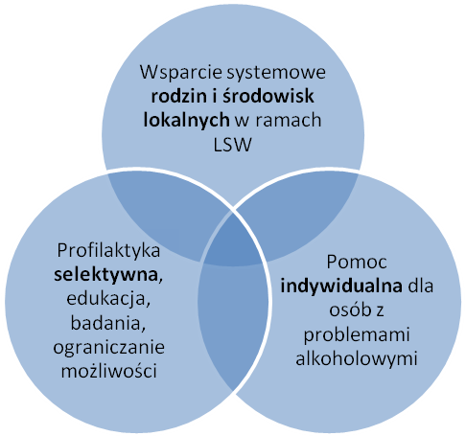

Powyższy rysunek przedstawia trzy wcześniej omówione poziomy wsparcia, podkreślając grupy docelowe poszczególnych rodzajów działań:

- rodzinę i środowisko lokalne w przypadku wsparcia systemowego,

- osobę uzależnioną lub spożywającą alkohol ryzykownie/szkodliwie jako jednostkę,

- ogół społeczeństwa, „grupy ryzyka”.

Do osiągnięcia celu głównego przyczyni się realizacja następujących celów szczegółowych:

1. ograniczanie negatywnego wpływu ryzykownego i szkodliwego spożywania alkoholu na funkcjonowanie rodzin (w tym ograniczenie skali zjawiska przemocy w rodzinie), zwłaszcza na obszarach koncentracji problemów społecznych;
2. ograniczenie szkód zdrowotnych wynikających ze spożywania alkoholu;
3. zmniejszenie dostępności alkoholu;
4. profilaktyka wzrostu skali uzależnień.

Do realizacji celów szczegółowych przyczynią się również działania horyzontalne (realizowane w ramach każdego z celów szczegółowych), tj. **badania, szkolenia, kampanie**.

## Cel szczegółowy 1. Ograniczenie negatywnych skutków ryzykownego i szkodliwego spożywania alkoholu na funkcjonowanie rodzin

| **Cel** | **Wskaźnik skuteczności realizacji celu** | **Rodzaje działań** | **Realizatorzy** | **Termin** | **Wskaźniki realizacji** | **Zalecenia[8] odnośnie wspieranych przedsięwzięć** (działania powinny być realizowane zgodnie ze standardami określonymi w załącznikach do niniejszego programu – jeśli dotyczą) |
| --- | --- | --- | --- | --- | --- | --- |
| **1.**  **Ograniczenie negatywnego wpływu ryzykownego i szkodliwego spożywania alkoholu na funkcjonowanie rodzin** | Podniesienie wyników w nauce dzieci i młodzieży w wieku 6-18 lat na obszarach zidentyfikowanych jako obszary występowania skoncentrowanych problemów społecznych  Podniesienie frekwencji szkolnej w placówkach pomocy dzieci i młodzieży w wieku 6-18 lat na obszarach zidentyfikowanych jako obszary występowania skoncentrowanych problemów społecznych  Zmniejszenie liczby rodzin ze zdiagnozowaną bezradnością opiekuńczo-wychowawczą  Ograniczenie zjawiska przemocy w rodzinach  Zmniejszenie liczby skierowań do pieczy zastępczej ze względu na problemy opiekuńczo-wychowawcze wynikające z używania alkoholu przez rodziców  Poprawa funkcjonowania rodziny, określana na podstawie ankiet wypełnianych na początku i pod koniec oddziaływań terapeutycznych, wspierających, edukacyjnych przez rodziców, terapeutów, nauczycieli oraz na podstawie obserwacji terapeutów  Zwiększenie kompetencji psychospołecznych dzieci i młodzieży i rodziców | Tworzenie nowych i wspieranie istniejących placówek wsparcia dziennego dla dzieci z rodzin z problemem alkoholowym w ramach lokalnego systemu wsparcia | Zarządy dzielnic  Biuro Pomocy i Projektów Społecznych,  Biuro Edukacji  organizacje pozarządowe,  Centrum Wspierania Rodzin „Rodzinna Warszawa”,  inni partnerzy zewnętrzni zapraszani do współpracy w zależności od celu i rodzaju zadania,  Dzielnicowe Zespoły i Komisja Rozwiązywania Problemów Alkoholowych | I-XII 2016 | Liczba PWD | Działania rekomendowane do realizacji w ramach gminnych programów profilaktyki i rozwiązywania problemów alkoholowych:   * finansowanie pracy z rodziną, * programy pomocy psychologicznej i psychoterapii dla osób z syndromem dorosłych dzieci alkoholików, * finansowanie zajęć i programów socjoterapeutycznych lub opiekuńczo-wychowawczych dla dzieci z rodzin z problemem alkoholowym, * finansowanie zatrudnienia pracowników merytorycznych w placówkach pomocy dla dzieci z rodzin z problemem alkoholowym, * finansowanie szkoleń i kursów specjalistycznych w zakresie pracy z dziećmi z rodzin z problemem alkoholowym oraz w zakresie prowadzenia zajęć socjoterapeutycznych, * organizowanie i finansowanie superwizji lub konsultacji dla wychowawców udzielających pomocy psychologicznej dzieciom z rodzin z problemem alkoholowym, * tworzenie i finansowanie bieżącej działalności placówek, w których prowadzona jest praca z dziećmi z rodzin z problemem alkoholowym, * finansowanie dożywiania dzieci uczestniczących w pozalekcyjnych programach opiekuńczo-wychowawczych i socjoterapeutycznych, * finansowanie środowiskowych programów pomocy rodzinie, których efektem będzie między innymi zwiększenie kompetencji wychowawczych rodziców, * wspieranie i koordynowanie pracy interdyscyplinarnych zespołów ds. pomocy dziecku i rodzinie z problemem alkoholowym, * tworzenie systemowego wsparcia i terapii dla dzieci z Płodowym Zespołem Alkoholowym (Fetal Alcohol Syndrome – FAS) oraz dla ich rodziców i opiekunów. |
| Organizacja klubów dziecka i rodzica działających przy placówkach wsparcia dziennego jako wsparcie rodzin zagrożonych wykluczeniem społecznym w sprawach opiekuńczo-wychowawczych w ramach lokalnego systemu wsparcia | I-XII 2016 | Liczba klubów dziecka i rodzica |
| Zapewnienie dzieciom i młodzieży oraz ich rodzinom pomocy w placówkach wsparcia dziennego w ramach lokalnego systemu wsparcia | Liczba programów skierowanych do dzieci i młodzieży w wieku 3-26 z rodzin z problemami alkoholowymi objętych wsparciem w ramach LSW  Odsetek dzieci i młodzieży w wieku 3-26 z rodzin z problemami alkoholowymi objętych wsparciem w ramach LSW |
| Działania mające na celu rozpoznawanie i zaspokajanie indywidualnych potrzeb rozwojowych i edukacyjnych, tworzenie i upowszechnianie działań profilaktycznych, edukacyjnych dla dzieci i młodzieży z rodzin z problemem alkoholowym w ramach lokalnego systemu wsparcia | I-XII 2016 |
| Objęcie dzieci i młodzieży pomocą świadczoną przez streetworkerów/pedagogów podwórkowych/pedagogów ulicznych (wg opracowanych standardów) | I-XII 2016 |
| Programy zagospodarowania czasu wolnego skierowane do dzieci z placówek wsparcia dziennego w ramach lokalnego systemu wsparcia zgodnie ze standardem |
| Zapewnienie rodzinom zagrożonym wykluczeniem społecznym dostępu do poradnictwa rodzinnego (psychologicznego, pedagogicznego, prawnego) w zakresie przeciwdziałania uzależnieniom i przemocy w rodzinie poprzez prowadzenie Punktów Informacyjno-Konsultacyjnych i działalność organizacji pozarządowych oraz specjalistycznych placówek/instytucji pomocy dla osób dotkniętych przemocą – będących częścią lokalnego systemu wsparcia | I-XII 2016 |
| Realizacja programów i metod pomocy psychologicznej, terapeutycznej i samopomocy dla ofiar przemocy w rodzinach alkoholowych – dorosłych i dzieci, w szczególności w ramach lokalnego systemu wsparcia | I-XII 2016 | Liczba programów |
| Realizacja programów z zakresu przeciwdziałania przemocy w rodzinie skierowanej do ofiar i sprawców, w ramach lokalnego systemu wsparcia | I-XII 2016 | Liczba programów |
| Realizacja programów edukacyjno-korekcyjnych i psychologicznych dla sprawców przemocy w rodzinie, w ramach lokalnego systemu wsparcia | I-XII 2016 | Liczba programów |  |
| Koordynacja działań różnych służb pracujących z rodzinami z problemami alkoholowymi, tj.: policjantów, pracowników socjalnych, nauczycieli i specjalistów zatrudnionych w szkołach i placówkach systemu oświaty, kuratorów sądowych, sędziów i prokuratorów, członków komisji rozwiązywania problemów alkoholowych, pracowników ochrony zdrowia, pracowników lecznictwa odwykowego i organizacji pozarządowych, w ramach lokalnego systemu wsparcia | I-XII 2016 |  |  |

## Cel szczegółowy 2. Ograniczenie szkód zdrowotnych wynikających ze spożywania alkoholu

| **Cel** | **Wskaźnik skuteczności realizacji celu** | **Rodzaje działań** | **Realizatorzy** | **Termin** | **Wskaźniki realizacji** | **Zalecenia[9] odnośnie wspieranych przedsięwzięć** (działania powinny być realizowane zgodnie ze standardami określonymi w załącznikach do niniejszego programu – jeśli dotyczą) |
| --- | --- | --- | --- | --- | --- | --- |
| **2.**  **Ograniczenie szkód zdrowotnych wynikających ze spożywania alkoholu** | Odsetek pacjentów zakładów lecznictwa odwykowego wykazujących poprawę w rok po zakończeniu programu psychoterapii uzależnienia  Odsetek klientów programów dot. aktywizacji zawodowej | Realizacja ponadpodstawowych programów terapeutycznych dla osób uzależnionych od alkoholu, programów pogłębionych psychoterapii uzależnień w zakładach lecznictwa odwykowego | Biuro Pomocy i Projektów Społecznych,  podmioty lecznicze,  organizacje pozarządowe,  Stołeczny Ośrodek dla Osób Nietrzeźwych  inni partnerzy zewnętrzni zapraszani do współpracy w zależności od celu i rodzaju zadania  zarządy dzielnic  zarządy dzielnic | I-XII 2016 | Liczba osób pijących alkohol szkodliwie objętych świadczeniami opieki psychiatrycznej i zakładów lecznictwa odwykowego  Liczba zakładów lecznictwa odwykowego objętych wsparciem  Liczba pacjentów placówek lecznictwa odwykowego  Odsetek pacjentów uzależnionych od alkoholu uczestniczących w pogłębionych programach psychoterapii uzależnienia  Odsetek pacjentów zakładów lecznictwa odwykowego wykazujących poprawę w rok po zakończeniu programu psychoterapii uzależnienia  Wysokość środków przeznaczonych przez miasto na zwiększenie dostępności i skuteczności świadczeń zakładów lecznictwa odwykowego  Wysokość środków przeznaczonych przez miasto na realizację zadań pozaleczniczych wojewódzkich ośrodków terapii uzależnienia i współuzależnienia | Rekomendowane do zakupu przez samorządy oddziaływania zdrowotne, realizowane w placówkach leczenia uzależnienia od alkoholu na rzecz osób uzależnionych od alkoholu:   * kompleksowe programy psychoterapii uzależnienia od alkoholu (trwające min. 18 miesięcy i obejmujące min.: rozpoznanie uzależnienia, zbudowanie motywacji do leczenia i podjęcia nauki życia na trzeźwo, nauka zapobiegania nawrotom czynnego uzależnienia, nauka radzenia sobie bez alkoholu z emocjami, relacjami, zadaniami życiowymi), * programy indywidualnej psychoterapii osób uzależnionych obejmujące m.in. cotygodniowe sesje psychoterapii indywidualnej, * programy redukcji szkód zakładające dywersyfikację i indywidualizację celów leczenia (również ograniczenie spożycia lub zmiana wzorca spożycia), * programy terapii dla młodzieży uzależnionej i zagrożonej uzależnieniem, * programy pomocy psychologicznej i psychoterapii dla osób doświadczających przemocy i osób stosujących przemoc domową.   Zaleca się również dofinansowanie superwizji pracowników placówek lecznictwa, prowadzenia punktów konsultacyjnych.  Dopuszcza się zakup wyposażenia, finansowanie remontów, zakup materiałów edukacyjnych. |
| System pomocy psychologicznej, terapeutycznej i rehabilitacyjnej dla osób uzależnionych od alkoholu ze współwystępującymi zaburzeniami psychicznymi, niesłyszących, dorosłych dzieci alkoholików i innych osób ze szczególnymi potrzebami | I-XII 2016 |
| Programy pomocy psychologicznej, psychoterapeutycznej i rehabilitacyjnej dla osób uzależnionych, wykluczonych społecznie lub zagrożonych wykluczeniem;  Wspieranie rozwoju systemu wsparcia udzielanego osobom wykluczonym lub zagrożonym wykluczeniem na skutek uzależnienia od alkoholu, zmierzającego do ich integracji społecznej; | I-XII 2016 | Liczba uczestników wsparcia  Liczba programów  Liczba osób, która podjęła zatrudnienie | nd |
| Działania zmierzające do aktywizacji zawodowej i społecznej osób uzależnionych od alkoholu po zakończeniu leczenia odwykowego | I-XII 2016 | nd |
| Wspieranie działalności środowisk abstynenckich | I-XII 2016 | Liczba programów realizowanych przez stowarzyszenia abstynenckie  Liczba stowarzyszeń abstynenckich | nd |

## Cel szczegółowy 3. Zmniejszenie dostępności alkoholu

| **Cel** | **Wskaźnik skuteczności realizacji celu** | **Rodzaje działań** | **Realizatorzy** | **Termin** | **Wskaźniki realizacji** | **Zalecenia odnośnie wspieranych przedsięwzięć** (działania powinny być realizowane zgodnie ze standardami określonymi w załącznikach do niniejszego programu – jeśli dotyczą) |
| --- | --- | --- | --- | --- | --- | --- |
| **3.**  **Zmniejszenie dostępności alkoholu** | Odsetek punktów sprzedaży alkoholu sprzedających niezgodnie z prawem, m.in.: nieletnim, osobom, których zachowanie wskazuje, że znajduje się w stanie nietrzeźwości, sprzedających na kredyt i pod zastaw  Opracowanie zintegrowanej mapy problemów społecznych ze szczególnym uwzględnieniem zjawisk wynikających z używaniem alkoholu | Interwencje w stosunku do osób poniżej 18 roku życia oraz osób których zachowanie wskazuje, że znajdują się w stanie nietrzeźwości, podejmowane przez służby porządkowe  Prowadzenie kontroli przedsiębiorców korzystających z zezwoleń na sprzedaż detaliczną napojów alkoholowych w roku 2016  Zmniejszenie liczby punktów sprzedaży napojów zawierających powyżej 4,5% alkoholu (z wyjątkiem piwa) do 2400 w 2016 roku (2300 punktów w roku 2017)  Lokalizowanie punktów sprzedaży alkoholu z dala od placówek opiekuńczych, oświatowych, odwykowych i religijnych – rekomenduje się minimalną odległość do sklepu 100 m.  Prowadzenie badań typu „tajemniczy klient” dot. sprzedaży alkoholu osobom poniżej 18 roku życia oraz osobom których zachowanie wskazuje, że znajduje się w stanie nietrzeźwości  Aktualizacja załącznika nr 1 do Programu „Obszary zalecanej szczególnej koncentracji działań w poszczególnych dzielnicach” ze szczególnym uwzględnieniem zjawisk wynikających z używaniem alkoholu | Biuro Funduszy Europejskich i Rozwoju Gospodarczego,  Komisja Rozwiązywania Problemów Alkoholowych m.st. Warszawy,  Straż Miejska m.st. Warszawy,  Policja,  zarządy dzielnic,  Biuro Pomocy i Projektów Społecznych | I-XII 2016 | Liczba kontroli przedsiębiorców korzystających z zezwoleń na sprzedaż detaliczną napojów alkoholowych (sklepy, gastronomia) w roku 2016  Liczba punktów sprzedaży napojów alkoholowych, którym cofnięto zezwolenia na sprzedaż napojów alkoholowych w związku ze sprzedażą alkoholu osobie nieletniej lub osobie, której zachowanie wskazuje, że znajduje się w stanie nietrzeźwości  Zaktualizowana mapa problemów społecznych ze szczególnym uwzględnieniem zjawisk wynikających z używaniem alkoholu | nd |

## Cel szczegółowy 4. Profilaktyka wzrostu skali uzależnień

| **Cel** | **Wskaźnik skuteczności realizacji celu** | **Rodzaje działań** | **Realizatorzy** | **Termin** | **Wskaźniki realizacji** | **Zalecenia odnośnie wspieranych przedsięwzięć** (działania powinny być realizowane zgodnie ze standardami określonymi w załącznikach do niniejszego programu – jeśli dotyczą) |
| --- | --- | --- | --- | --- | --- | --- |
| **4.**  **Zapobieganie pojawieniu się i rozwojowi uzależnień** | Zwiększenie świadomości mieszkańców m.st. Warszawy na temat szkodliwości spożywania alkoholu | Działania profilaktyczne uniwersalne, kampanie edukacyjne mające na celu zwiększanie świadomości na temat szkód wynikających z picia alkoholu dostosowane do różnych grup wiekowych, w tym m.in.:  Działania profilaktyczne z obszaru profilaktyki rówieśniczej  Promocja zdrowego stylu życia z uwzględnieniem aktywności kulturalnej i sportowej, turystycznej, aktywności obywatelskiej i wolontariatu jako element większego programu profilaktycznego  Programy edukacyjne adresowane do rodziców, zwiększające ich kompetencje wychowawcze w obszarze profilaktyki zachowań ryzykownych dzieci  Kampanie, programy i działania edukacyjne promujące wychowywanie dzieci bez przemocy  Prowadzenie badań, kampanii, programów dotyczących przeciwdziałania sprzedaży alkoholu niezgodnie z prawem, m.in. nieletnim, osobom nietrzeźwym, na kredyt i pod zastaw  Prowadzenie edukacji publicznej na temat działania alkoholu na organizm i ryzyka szkód w kontekście prowadzenia pojazdów pod wpływem alkoholu  Rozpowszechnianie informacji o dostępnej ofercie pomocy dla rodzin zagrożonych wykluczeniem społecznym | Biuro Funduszy Europejskich i Rozwoju Gospodarczego,  Komisja Rozwiązywania Problemów Alkoholowych,  Straż Miejska m.st. Warszawy,  Policja,  zarządy dzielnic,  Biuro Pomocy i Projektów Społecznych,  Organizacje pozarządowe | I-XII 2016 | Liczba prowadzonych działań z zakresu profilaktyki uniwersalnej  Liczba uczestników poszczególnych działań | nd |

## Działania horyzontalne - badania, szkolenia, kampanie

W ramach każdego z celów szczegółowych mogą być realizowane działania badawcze, szkoleniowe i kampanie. Realizatorami działań mogą być:

* Biuro Pomocy i Projektów Społecznych,
* Zarządy dzielnic,
* Komisja Rozwiązywania Problemów Alkoholowych,
* organizacje pozarządowe,
* inni partnerzy zewnętrzni zapraszani do współpracy w zależności od celu i rodzaju zadania.

# Wymagania wobec harmonogramów realizacji zadań lokalnych

Na podstawie niniejszego Programu dzielnice są zobowiązane do przygotowania harmonogramów realizacji zadań lokalnych.

Rekomenduje się przygotowanie harmonogramów realizacji działań lokalnych w oparciu o interdyscyplinarną współpracę wszystkich instytucji zajmujących się pomocą dziecku i rodzinie.

Podstawowe zasady opracowania dzielnicowych harmonogramów są następujące:

1. harmonogram realizacji zadań lokalnych musi być spójny z niniejszym dokumentem, tj. programem miejskim oraz innymi dokumentami wyższego szczebla (ustawą o wychowaniu w trzeźwości i przeciwdziałaniu alkoholizmowi, ustawą o wspieraniu rodziny i systemie pieczy zastępczej, Narodowym Programem Profilaktyki i Rozwiązywania Problemów Alkoholowych, Rekomendacjami PARPA, Programem Operacyjnym Rodzina na lata 2010-2020, Programem Wspierania Rodziny).
2. harmonogram może być przyjęty do realizacji w drodze uchwały zarządu dzielnicy;
3. harmonogram realizacji zadań lokalnych podlega konsultacji i opinii Biura Pomocy i Projektów Społecznych m.st. Warszawy;
4. harmonogram powinien zostać przygotowany we współpracy z przedstawicielami organizacji pozarządowych działającymi na terenie dzielnicy;
5. roczny harmonogram powinien zostać przygotowany zgodnie z poniższym wzorem:

WZÓR TABELI ROCZNEGO HARMONOGRAMU

|  |  |  |  |  |  |  |
| --- | --- | --- | --- | --- | --- | --- |
| CEL:.................. | | | | | | |
| Lp | Zadanie | Realizator | Odbiorcy | Wskaźniki | SZACOWANE  Środki | Termin realizacji |

1. podział środków na cele szczegółowe w rocznych harmonogramach realizacji zadań lokalnych powinien zakładać maksymalną alokację na Cel 4 na poziomie 20%;
2. zarządy dzielnic mogą w ramach rocznych harmonogramów realizacji zadań lokalnych **doprecyzować obszary zalecanej szczególnej koncentracji działań** wymienione w Załączniku 1 i przeznaczyć nie mniej niż 40% środków na realizację zadań w ramach tych doprecyzowanych obszarach lub 50% uczestników powinno pochodzić z ww. obszarów;
3. zasady integrowania wsparcia i jego wielosektorowości oraz interdyscyplinarności powinny mieć odzwierciedlenie w wymaganiach stawianych wobec zakresu projektów/przedsięwzięć i/lub warunkach stawianych realizatorom czy też kryteriach konkursowych;
4. w każdym harmonogramie powinny być brane pod uwagę wcześniej realizowane i sprawdzone projekty i wieloletnie dobre praktyki wypracowane przez realizujące je podmioty;
5. w każdym z harmonogramów powinna zostać przeznaczona pewna pula pieniędzy na projekty pilotażowe, innowacyjne, przy czym należy jednak uwzględnić w pierwszym rzędzie ich wartość merytoryczną i realny wpływ na zmianę w funkcjonowaniu rodzin;

11) monitoring i ewaluacja zadań dzielnicowych będzie uwzględniał, oprócz oceny skuteczności i efektywności działań i identyfikacji mechanizmów zmiany, również aspekty przestrzenne występowania problemów i ich przeciwdziałania.

Zarządy dzielnic mogą przygotować programy realizacji działań lokalnych zawierające, oprócz punktów wyszczególnionych w harmonogramach realizacji zadań lokalnych, również następujące punkty:

1. rzetelną (popartą danymi) i dynamiczną (obejmującą szeregi czasowe i trendy) diagnozę zarówno problemową, jak również analizę rozkładu przestrzennego zidentyfikowanych problemów;
2. priorytetyzację zidentyfikowanych problemów;
3. cele spójne ze zidentyfikowanymi problemami;
4. wskaźniki realizacji oraz wskaźniki monitorowania stopnia osiągnięcia celów;
5. szacunkowy podział środków.

Zarząd dzielnicy składa do Biura Pomocy i Projektów Społecznych sprawozdanie z realizacji harmonogramu realizacji zadań lokalnych do 31 marca 2017.

# Komisja Rozwiązywania Problemów Alkoholowych m.st. Warszawy oraz zasady jej finansowania

1. W mieście stołecznym Warszawie działa Komisja Rozwiązywania Problemów Alkoholowych m.st. Warszawy, zwana dalej „Komisją”, powołana na podstawie ustawy o wychowaniu   
   w trzeźwości i przeciwdziałaniu alkoholizmowi przez Prezydenta m.st. Warszawy, na wniosek Dyrektora Biura Pomocy i Projektów Społecznych, realizująca w szczególności następujące zadania:
2. inicjowanie działań w zakresie określonym w art. 41 ust. 1 ustawy o wychowaniu w trzeźwości i przeciwdziałaniu alkoholizmowi (Dz. U. z 2015 r. poz. 1286);
3. inicjowanie działań w zakresie określonym w art. 6 ust. 2 ustawy z dnia 29 lipca 2005 r. o przeciwdziałaniu przemocy w rodzinie (Dz. U. z 2015 r. poz. 1390);
4. podejmowanie działań wynikających z art. 41 ust. 3 ustawy o wychowaniu w trzeźwości i przeciwdziałaniu alkoholizmowi;
5. podejmowanie następujących działań wynikających z art. 12 ust. 1 i 2 ustawy o wychowaniu w  trzeźwości i przeciwdziałaniu alkoholizmowi:
   * 1. Komisja Rozwiązywania Problemów Alkoholowych m.st. Warszawy samodzielnie i z własnej inicjatywy dokonuje oględzin tych punktów sprzedaży, których usytuowanie budzi wątpliwości, co do zgodności z obowiązującymi przepisami prawa,
     2. Komisja Rozwiązywania Problemów Alkoholowych m.st. Warszawy na podstawie upoważnienia Prezydenta m.st. Warszawy, może dokonywać kontroli działalności gospodarczej przedsiębiorcy w zakresie przestrzegania zasad i warunków korzystania z zezwolenia;
6. podejmowanie zadań wynikających z art. 9a ustawy z dnia 29 lipca 2005 r. o przeciwdziałaniu przemocy w rodzinie;
7. współpraca z jednostkami organizacyjnymi i osobami prawnymi m.st. Warszawy oraz innymi podmiotami w realizacji Programu;
8. zawiadamianie właściwych organów administracji publicznej w przypadku otrzymania informacji o sprzedaży alkoholu niezgodnie z przepisami prawa;
9. zgłaszanie propozycji zadań wynikających z Programu do projektu preliminarza wydatków.
10. Ponadto do zadań Komisji należy:
    1. nadzór merytoryczny i organizacyjny nad działalnością dzielnicowych zespołów, zgodnie z ich regulaminem pracy;
    2. występowanie do Prezydenta m.st. Warszawy, za pośrednictwem Biura Pomocy   
       i Projektów Społecznych Urzędu m.st. Warszawy, z propozycjami zmian   
       w składzie dzielnicowych zespołów, w przypadkach uzasadnionych wynikami przeprowadzonej kontroli;
    3. wydawanie z własnej inicjatywy albo na wniosek Prezydenta m. st. Warszawy opinii w sprawach dotyczących realizacji Programu.
11. W skład Komisji wchodzą osoby przeszkolone w zakresie profilaktyki i rozwiązywania problemów alkoholowych.
12. Komisja pracuje do czasu powołania nowego składu Komisji.
13. Przewodniczący, sekretarz i członkowie Komisji otrzymują wynagrodzenie za udział   
    w posiedzeniach i wykonywanie czynności związanych z pracą Komisji na następujących zasadach:
    1. przewodniczącemu Komisji przysługuje zryczałtowane wynagrodzenie miesięczne w wysokości 1350,00 zł brutto;
    2. zryczałtowane wynagrodzenie, o którym mowa w pkt 1 obniża się w przypadku nieobecności przewodniczącego na posiedzeniach zespołu proporcjonalnie do liczby nieobecności w danym miesiącu;
    3. sekretarzowi Komisji przysługuje zryczałtowane wynagrodzenie miesięczne w wysokości 1350,00 zł brutto;
    4. członkom Komisji przysługuje wynagrodzenie w wysokości 250 zł brutto za udział w każdym posiedzeniu Komisji;
    5. przewodniczący Komisji może zlecić jej członkom następujące czynności do wykonania podczas posiedzenia:
14. opracowanie dokumentów dotyczących merytorycznej działalności Komisji,
15. opiniowanie wniosków do sądów o orzeczenie wobec osoby uzależnionej od alkoholu obowiązku poddania się leczeniu w zakładzie lecznictwa odwykowego,
16. opiniowanie wniosków o wydanie zezwoleń na sprzedaż napojów alkoholowych w zakresie zgodności lokalizacji punktu sprzedaży z uchwałami Rady m.st. Warszawy, zgodnie z art. 12 ust. 1 i 2 ustawy o wychowaniu w  trzeźwości i przeciwdziałaniu alkoholizmowi,
17. inne.
    1. przewodniczący Komisji może zlecić jej członkom następujące dodatkowe odpłatne czynności:
18. kontrole w dzielnicowych zespołach,
19. rozpatrywanie skarg dot. działalności Komisji i dzielnicowych zespołów,
20. przeprowadzanie z własnej inicjatywy oględzin punktów sprzedaży i podawania napojów alkoholowych, dotyczących zasad usytuowania ustalonych   
    na podstawie art. 12 ust. 2 ustawy o wychowaniu w trzeźwości   
    i przeciwdziałaniu alkoholizmowi lub realizowanych na wniosek Biura Funduszy Europejskich i Rozwoju Gospodarczego Urzędu m.st. Warszawy oraz dokonywanie kontroli działalności gospodarczej przedsiębiorcy w zakresie przestrzegania zasad i warunków korzystania z zezwolenia,
21. inne czynności zlecone przez Przewodniczącego Komisji, m.in. organizacja szkoleń dla dzielnicowych zespołów i Komisji, administrowanie strony internetowej Komisji, konsultacje dla dzielnicowych zespołów;

7) Wynagrodzenie, o którym mowa w pkt. 5.4 przysługuje za udział w nie więcej niż czterechposiedzeniach w miesiącu. Kwota za dodatkowe odpłatne czynności, o których mowa w pkt. 5.6 wynosi 100 zł brutto za każdą czynność.

Przewodniczący Komisji może zlecić każdemu z członków Komisji do 4 czynności w miesiącu;

8) podstawę do wypłaty wynagrodzeń dla członków Komisji stanowi sporządzone   
i podpisane przez przewodniczącego Komisji zestawienie liczby posiedzeń Komisji wraz z listami obecności i czynności płatnych zleconych. Dokumentację tę przewodniczący Komisji przedkłada Prezydentowi m. st. Warszawy w terminie do 10 dnia każdego miesiąca, za miesiąc poprzedni;

9) przewodniczący Komisji jest zobowiązany do przydzielania dodatkowych czynności zleconych w sposób równomierny wszystkim członkom Komisji.

1. Biuro Pomocy i Projektów Społecznych Urzędu m.st. Warszawy zapewnia Komisji wyposażenie i obsługę administracyjno-techniczną lokalu, dostęp do telefonu   
   i komputera z dostępem do Internetu oraz pokrywa koszty szkoleń.

# Komisja Rozwiązywania Problemów Alkoholowych m. st. Warszawy - Dzielnicowe Zespoły oraz zasady ich finansowania

1. W m.st. Warszawie działają dzielnicowe zespoły Komisji Rozwiązywania Problemów Alkoholowych m.st. Warszawy, zwane dalej „dzielnicowymi zespołami”, powoływane przez Prezydenta m.st. Warszawy, na wniosek zarządów dzielnic.

Otrzymują one następujące nazwy:

1) Komisja Rozwiązywania Problemów Alkoholowych m.st. Warszawy – Dzielnicowy Zespół Bemowo,

2) Komisja Rozwiązywania Problemów Alkoholowych m.st. Warszawy – Dzielnicowy Zespół Białołęka,

3) Komisja Rozwiązywania Problemów Alkoholowych m.st. Warszawy – Dzielnicowy Zespół Bielany,

4) Komisja Rozwiązywania Problemów Alkoholowych m.st. Warszawy – Dzielnicowy Zespół Mokotów,

5) Komisja Rozwiązywania Problemów Alkoholowych m.st. Warszawy – Dzielnicowy Zespół Ochota,

6) Komisja Rozwiązywania Problemów Alkoholowych m.st. Warszawy – Dzielnicowy Zespół Praga Południe,

7) Komisja Rozwiązywania Problemów Alkoholowych m.st. Warszawy – Dzielnicowy Zespół Praga Północ,

8) Komisja Rozwiązywania Problemów Alkoholowych m.st. Warszawy – Dzielnicowy Zespół Rembertów,

9) Komisja Rozwiązywania Problemów Alkoholowych m.st. Warszawy – Dzielnicowy Zespół Śródmieście,

10) Komisja Rozwiązywania Problemów Alkoholowych m.st. Warszawy – Dzielnicowy Zespół Targówek,

11) Komisja Rozwiązywania Problemów Alkoholowych m.st. Warszawy – Dzielnicowy Zespół Ursus,

12) Komisja Rozwiązywania Problemów Alkoholowych m.st. Warszawy – Dzielnicowy Zespół Ursynów,

13) Komisja Rozwiązywania Problemów Alkoholowych m.st. Warszawy – Dzielnicowy Zespół Wawer,

14) Komisja Rozwiązywania Problemów Alkoholowych m.st. Warszawy – Dzielnicowy Zespół Wesoła,

15) Komisja Rozwiązywania Problemów Alkoholowych m.st. Warszawy – Dzielnicowy Zespół Wilanów,

16) Komisja Rozwiązywania Problemów Alkoholowych m.st. Warszawy – Dzielnicowy Zespół Włochy,

17) Komisja Rozwiązywania Problemów Alkoholowych m.st. Warszawy – Dzielnicowy Zespół Wola,

18) Komisja Rozwiązywania Problemów Alkoholowych m.st. Warszawy – Dzielnicowy Zespół Żoliborz.

1. Dzielnicowe zespoły realizują zadania wynikające z Programu oraz wykonują czynności zlecone przez Komisję Rozwiązywania Problemów Alkoholowych, takie jak:
2. współpraca w realizacji rocznego harmonogramu, w tym zadań z zakresu przeciwdziałania przemocy w rodzinie - z wydziałami realizującymi lokalny harmonogram działań lub program profilaktyki uzależnień;
3. składanie zarządowi dzielnicy oraz Komisji rocznego sprawozdania z realizacji zadań dzielnicowego zespołu;
4. przygotowanie planu wydatków związanych z procedurą zobowiązania do leczenia odwykowego, w tym kosztów opłaty sądowej i wynagrodzenia za sporządzenie opinii przez biegłych w przedmiocie uzależnienia i przedkładanie go naczelnikowi wydziału realizującego harmonogram;
5. podejmowanie czynności z zakresu procedury dotyczącej orzeczenia   
   o zastosowaniu wobec osoby uzależnionej od alkoholu obowiązku poddania się leczeniu w zakładzie lecznictwa odwykowego;
6. podejmowanie czynności w zakresie przeciwdziałania przemocy w rodzinie, wszczynanie procedury Niebieskiej Karty;
7. udział w pracach Zespołów Interdyscyplinarnych i grupach roboczych.
8. W skład dzielnicowego zespołu wchodzą osoby przeszkolone w zakresie profilaktyki  
    i rozwiązywania problemów alkoholowych.
9. Dzielnicowy zespół pracuje do czasu powołania nowego składu dzielnicowego zespołu.
10. Liczba osób wchodzących w skład dzielnicowego zespołu uzależniona jest od liczby mieszkańców danej dzielnicy i wynosi:
11. nie więcej niż 5 osób, jeżeli liczba mieszkańców jest mniejsza bądź równa 50 000;
12. nie więcej niż 7 osób, jeżeli liczba mieszkańców wynosi od 50 001 do 100 000;
13. nie więcej niż 9 osób, jeżeli liczba mieszkańców jest wyższa niż 100 000.
14. Prezydent m.st. Warszawy, na wspólny wniosek zarządu dzielnicy m.st. Warszawy oraz Komisji Rozwiązywania Problemów Alkoholowych m.st. Warszawy, może zwiększyć skład osobowy dzielnicowego zespołu o jedną osobę.
15. Zasady pracy określa regulamin pracy dzielnicowych zespołów uchwalony przez Komisję.
16. Członkowie dzielnicowych zespołów otrzymują wynagrodzenie za udział   
    w posiedzeniach, a także za wykonywanie czynności związanych z ich działalnością na następujących zasadach:
17. przewodniczącemu dzielnicowego zespołu przysługuje zryczałtowanewynagrodzenie miesięczne w wysokości 1350,00 zł brutto;
18. zryczałtowane wynagrodzenie, o którym mowa w pkt 1 obniża się w przypadku nieobecności przewodniczącego na posiedzeniach zespołu proporcjonalnie do liczby nieobecności w danym miesiącu;
19. członkom dzielnicowych zespołów przysługuje wynagrodzenie za:
20. udział w każdym posiedzeniu zespołu w wysokości 100 zł brutto. Wynagrodzenie, przysługuje za udział w nie więcej niż czterechposiedzeniach w miesiącu,
21. każdorazowe wykonanie czynności zleconych przez przewodniczącego zespołu, w wysokości 100 zł brutto.

Czynności zlecone płatne to:

- przeprowadzenie rozpoznania problemu alkoholowego w rodzinie sporządzone na podstawie rozmowy z osobą zgłaszaną, zgłaszającą lub świadkiem,

- reprezentowanie Komisji przed sądami w sprawach o zobowiązanie do leczenia odwykowego,

- dyżur członka dzielnicowego zespołu.

Liczba dodatkowych odpłatnych czynności, zlecanych każdemu członkowi dzielnicowego zespołu nie może przekraczać siedmiu w miesiącu. Pozostałe dodatkowe czynności zlecone przez przewodniczącego są nieodpłatne;

1. Przewodniczący dzielnicowego zespołu jest zobowiązany do przydzielania dodatkowych czynności zleconych w sposób równomierny wszystkim członkom dzielnicowego zespołu zgłaszającym możliwość ich podjęcia. Członkowie którzy nie mają możliwości podjęcia tych czynności składają w tej sprawie oświadczenie. Szczegółowe zasady przydzielania dodatkowych czynności zleconych określa regulamin pracy dzielnicowego zespołu;
2. Podstawę do wypłaty wynagrodzeń dla członków dzielnicowego zespołu stanowi sporządzone i podpisane przez przewodniczącego, zestawienie liczby posiedzeń dzielnicowego zespołu wraz z listami obecności oraz wykazami dodatkowych czynności zleconych i listami osób je wykonujących. Dokumentację tę przewodniczący dzielnicowego zespołu przedkłada burmistrzowi lub innemu członkowi zarządu, za pośrednictwem wydziału koordynującego realizację dzielnicowego harmonogramu Programu Profilaktyki i Rozwiązywania Problemów Alkoholowych m.st. Warszawy, w terminie do dnia 10 każdego miesiąca za miesiąc poprzedni.
3. Zarząd dzielnicy zapewnia wyposażenie i obsługę administracyjno-techniczną lokalu dzielnicowego zespołu, w szczególności dostęp do telefonu i komputera, z możliwością korzystania z Internetu.
4. Zarząd dzielnicy za pośrednictwem wydziału realizującego roczny harmonogram realizacji zadań lokalnych zapewnia finansowanie wszystkich zadań realizowanych przez dzielnicowe zespoły, w szczególności koszty opłaty sądowej i wynagrodzenia za sporządzenie opinii przez biegłych w przedmiocie uzależnienia.
5. Szkolenia dla Komisji Rozwiązywania Problemów Alkoholowych m.st. Warszawy – Dzielnicowych Zespołów organizowane będą przez Biuro Pomocy i Projektów Społecznych na wniosek Komisji Rozwiązywania Problemów Alkoholowych m.st. Warszawy.

# Finansowanie Programu

Realizacja zadań Programu finansowana jest z opłat za korzystanie z zezwoleń na sprzedaż napojów alkoholowych, wnoszonych przez przedsiębiorców prowadzących sprzedaż oraz dodatkowo, w miarę możliwości, z innych środków własnych m.st. Warszawy. Zadania realizowane w ramach Programu mogą być również finansowane z dotacji celowych Wojewody Mazowieckiego oraz Państwowej Agencji Rozwiązywania Problemów Alkoholowych, z darowizn, zapisów i innych wpływów od osób prawnych i fizycznych oraz funduszy Unii Europejskiej, a także ze środków własnych realizatorów.

**Załączniki nr 1 do Programu Profilaktyki i Rozwiązywania**

**Problemów Alkoholowych m.st. Warszawy w 2016 r.**

**Obszary zalecanej szczególnej koncentracji działań w poszczególnych dzielnicach**

**BEMOWO**

|  | **Rejony zalecanej szczególnej koncentracji działań** |
| --- | --- |
| **Rejony ulic** | Czerwonych Maków; gen. Bolesława Szareckiego; gen. Tadeusza Pełczyńskiego; Czumy; Borowej Góry; mjr. H. Sucharskiego; Puszczy Solskiej; Widawska; Jana Blatona; gen.Bolesława Szareckiego; Michała Elwira Andriollego |

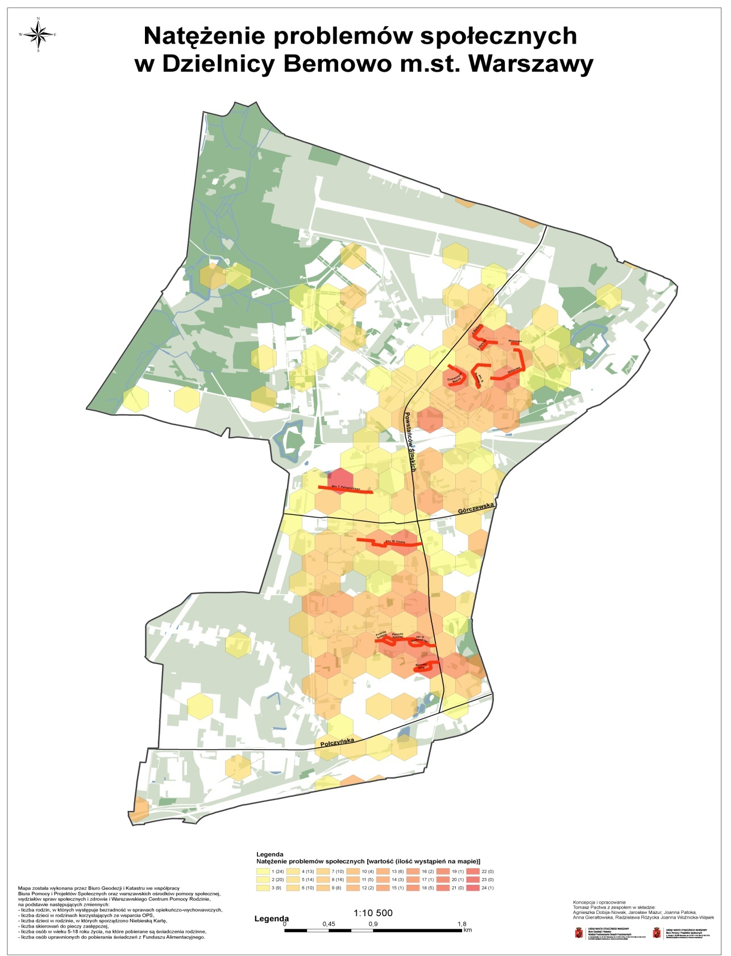

**BIAŁOŁĘKA**

|  | **Rejony zalecanej szczególnej koncentracji działań** |
| --- | --- |
| **Rejony ulic** | Śreniawitów; Szczęśliwa; Porajów; Edwarda Wittiga; Głębocka; rejon skrzyżowania ulic Skierdowska, Chlubna, Czajki; Derby; Modlińska (szczególnie rejon ul. Anastazego Kowalczyka) |

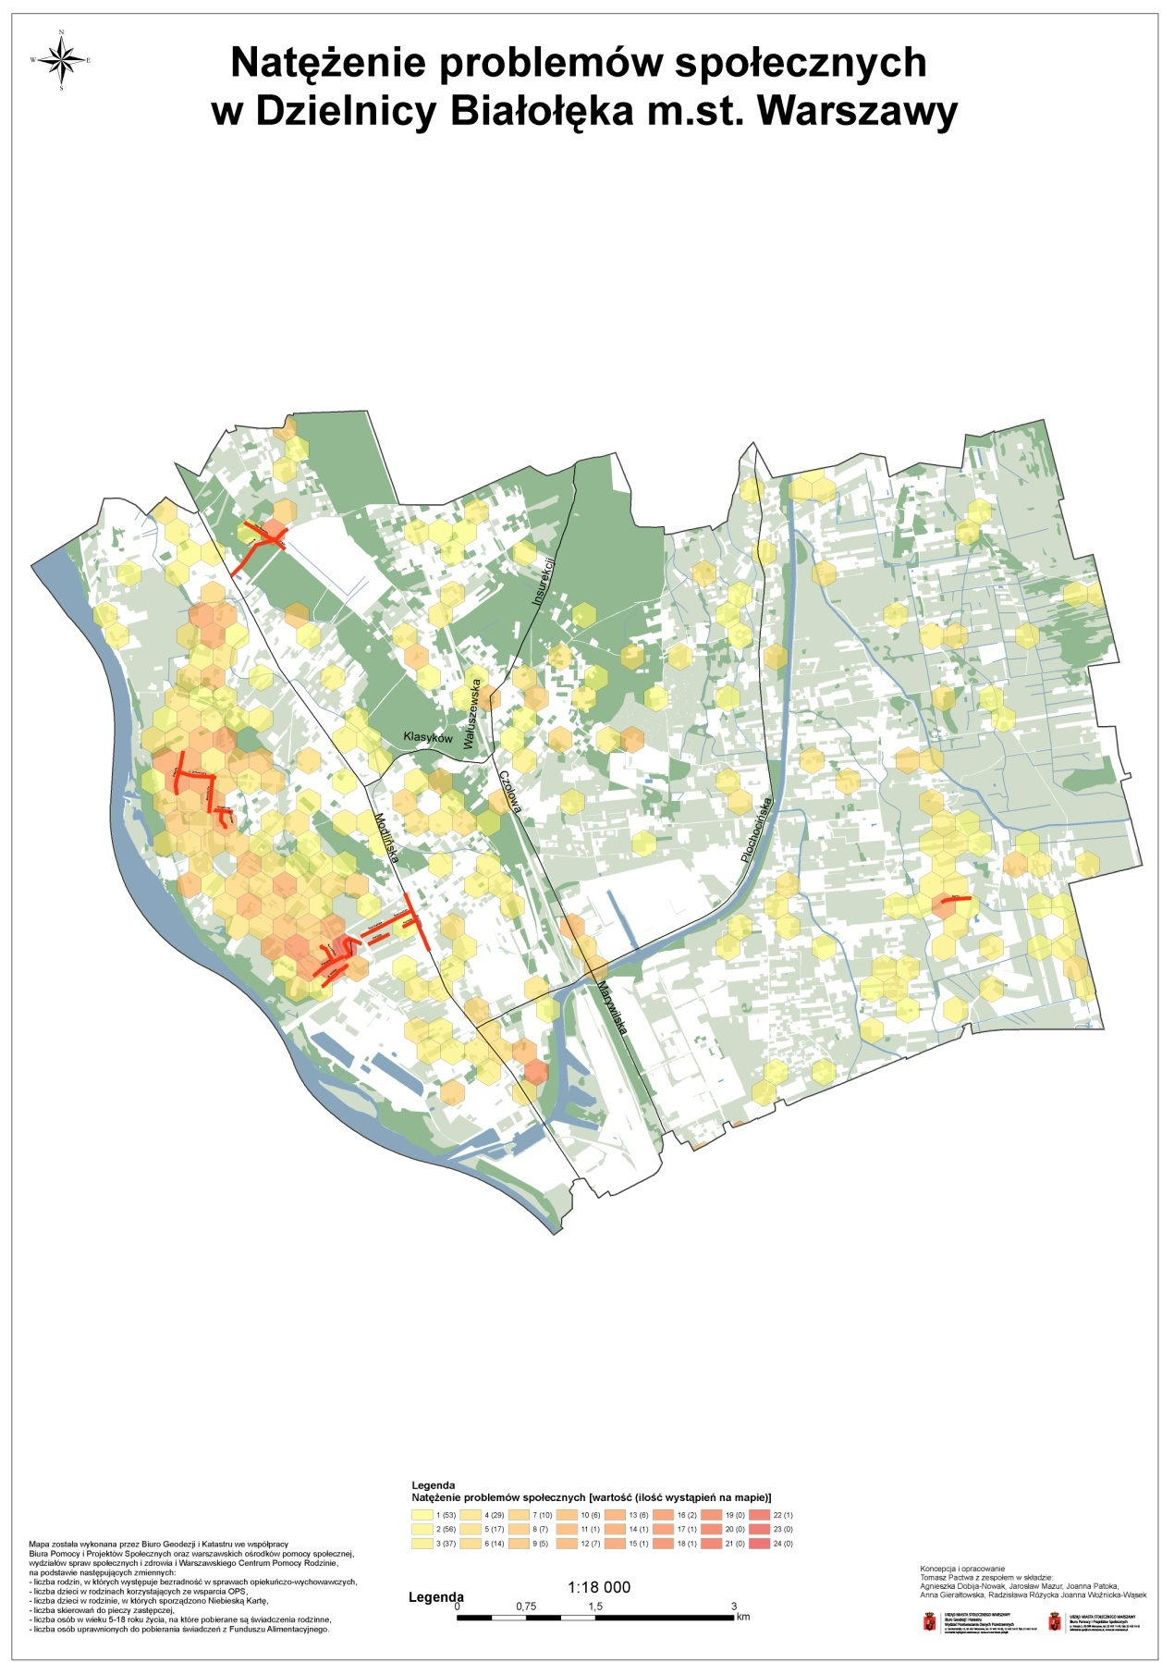

**BIELANY**

|  | **Rejony zalecanej szczególnej koncentracji działań** |
| --- | --- |
| **Rejony ulic** | Dorycka; Antoniego Parola; Wrzeciono; Szegedyńska; Antyczna; Przytyk; Starej Baśni; Teodora Duracza; Frygijska; Tadeusza Gajcego; rejon skrzyżowania ulic Kwitnąca i Wojciecha Bogusławskiego; Josepha Conrada w rejonie sklepu „Carrefour” |

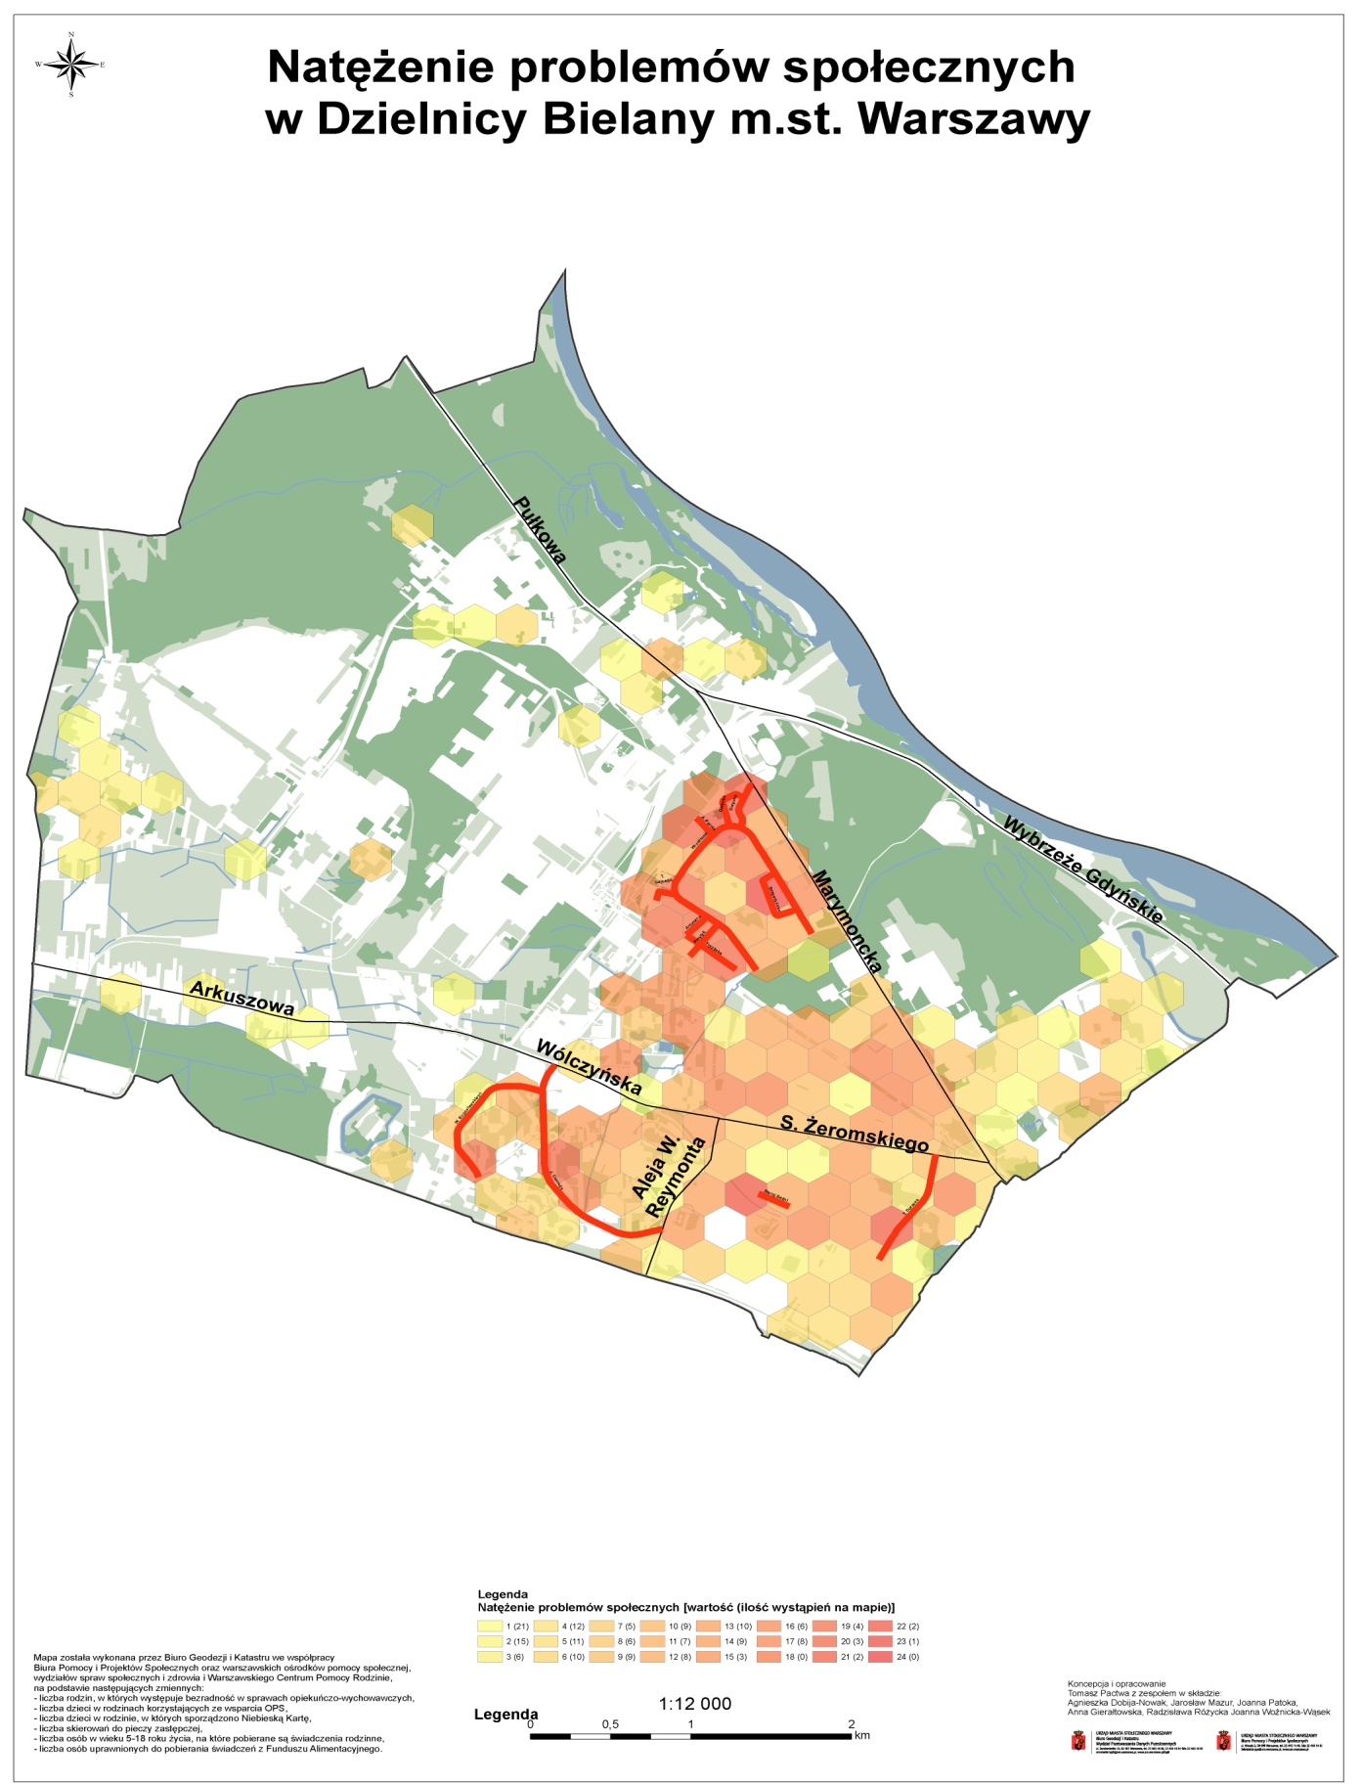

**MOKOTÓW**

|  | **Rejony zalecanej szczególnej koncentracji działań** |
| --- | --- |
| **Rejony ulic** | Tadeusza Hołówki; Podchorążych; Dolna; Baboszewska; rejon skrzyżowania ulic Orzycka i Aleja Lotników; Wincntego Rzymowskiego; Puławska; Czerniakowska; Łużycka; Jurija Gagarina; Wiartel; Tuchlińska; Irysowa; Blacharska; Marzanny; Bachmacka; Mahatmy Gandhiego; Ligocka; Króżańska; Kwiatowa; Belgijska; Boryszewska; Michała Bałuckiego; Grażyny; Skolimowska; Padewska; Władysława Pytlasińskiego; Badowska; Bandoska; Promenada; Pułku AK Baszta; Sielecka |

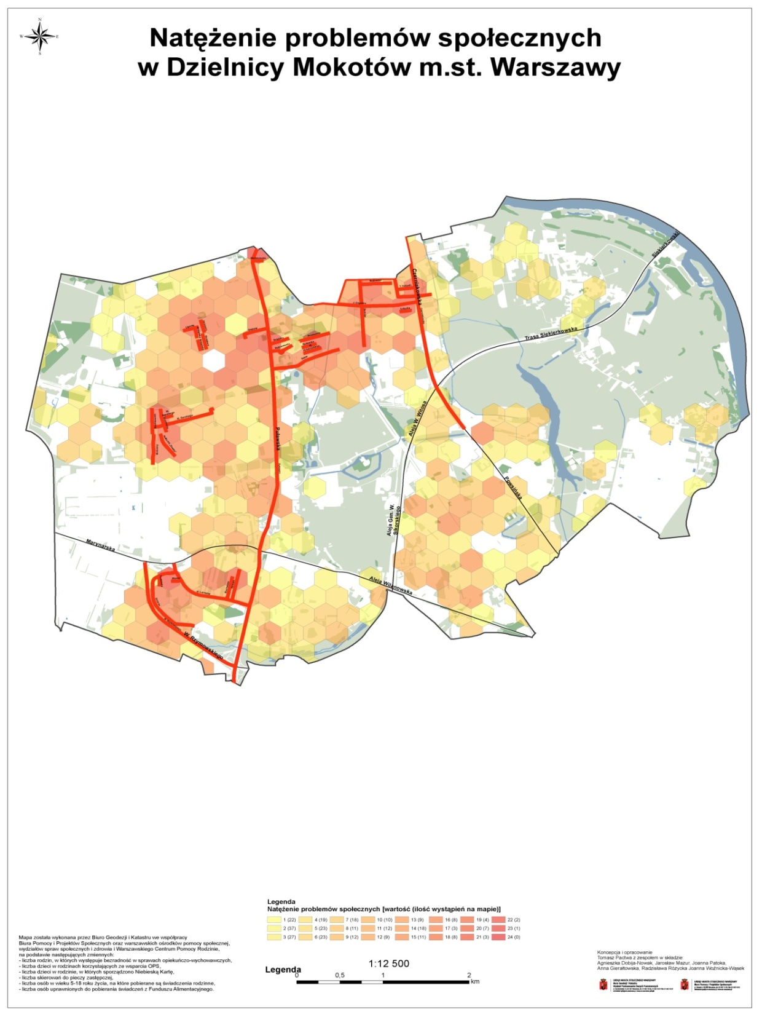

**OCHOTA**

|  | **Rejony zalecanej szczególnej koncentracji działań** |
| --- | --- |
| **Rejony ulic** | Opaczewska; Dunajecka; Kopińska; Przemyska; Siewierska; Nieborowska; Radomska;Lelechowska; Daleka; Raszyńska; Sękocińska; Dobosza; Walentego Skorochód-Majewskiego; Władysłąwa Korotyńskiego; Józefa Siemieńskiego; Karola Dickensa; Adolfa Pawińskiego; |

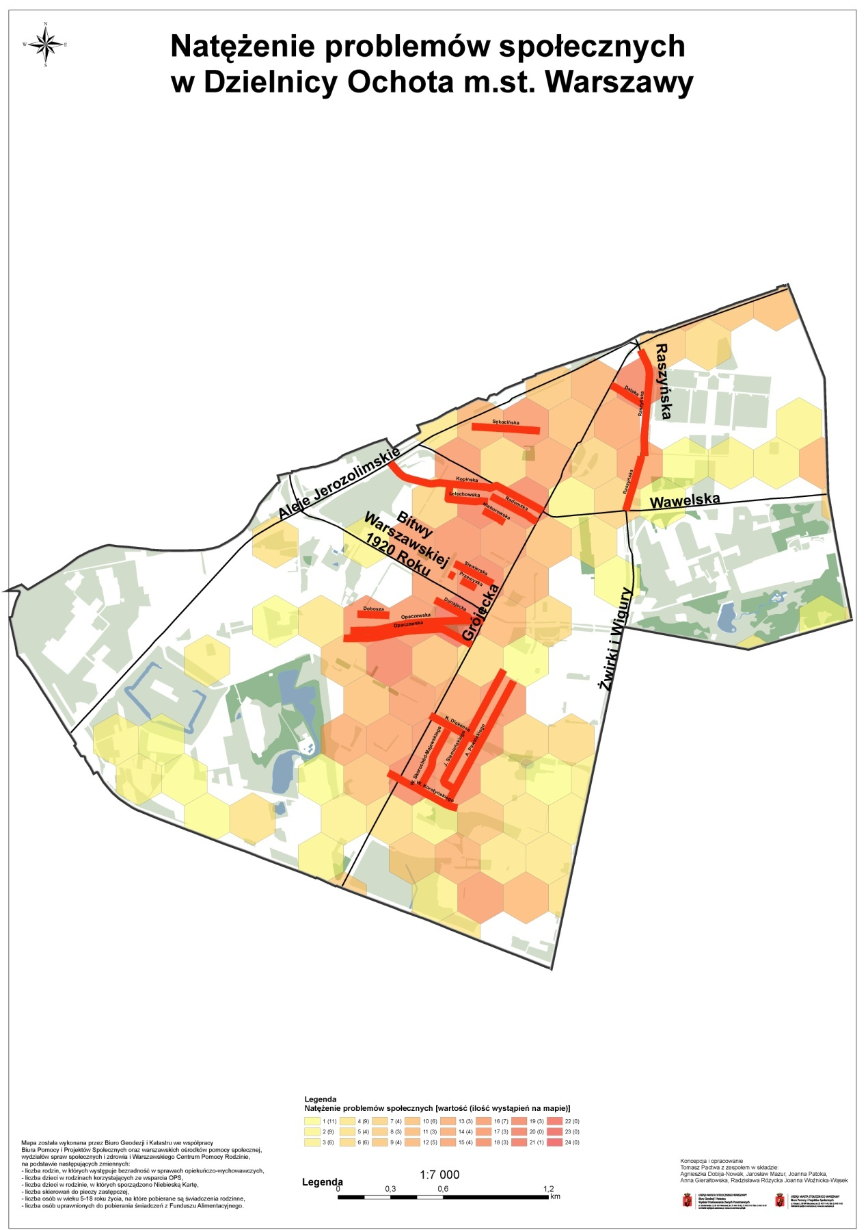

**PRAGA POŁUDNIE**

|  | **Rejony zalecanej szczególnej koncentracji działań** |
| --- | --- |
| **Rejony ulic** | Grochowska; Wiatraczna; rejon skrzyżowania ulic Mińska i Głucha; Dudziarska; Ludwika Kickiego; Prochowa; Nizinna; Ludwika Michała Paca; Apteczna; Kaleńska; Rębkowska; Dobrowoja; Ignacego Domeyki; Stoczkowska; Stanisława Żółkiewskiego; Wzorcowa; Tadeusza Sygietyńskiego; Pustelnicka; Gdecka; Jarocińska; Łukowska; Tarnowiecka |

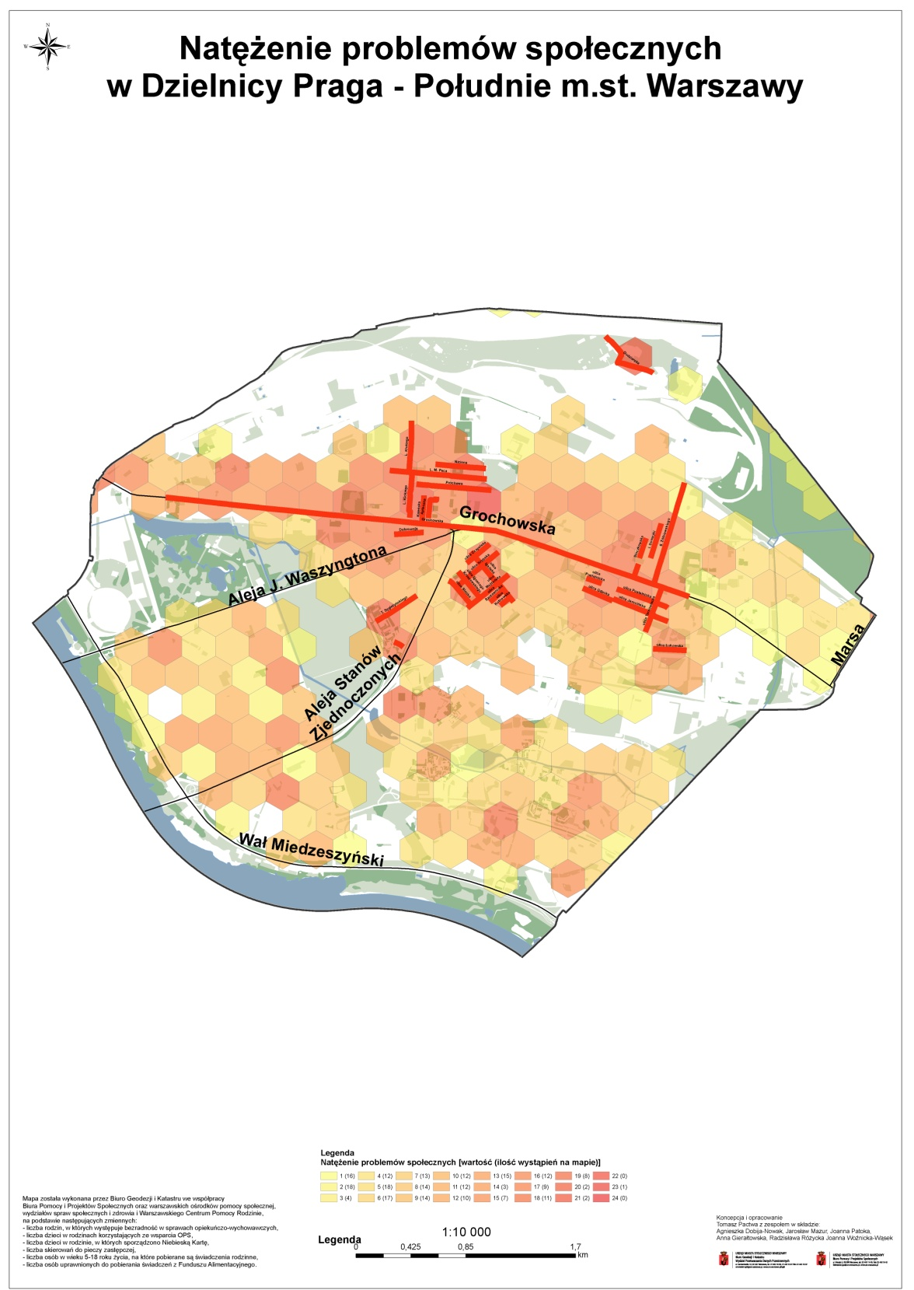

**PRAGA PÓŁNOC**

|  | **Rejony zalecanej szczególnej koncentracji działań** |
| --- | --- |
| **Rejony ulic** | Jagiellońska; Szwedzka; Wileńska; Środkowa; Stalowa; Grodzieńska; Łomżyńska; rejon skrzyżowania ulic Stefana Okrzei i Panieńskiej; Brzeska; Ząbkowska; Kępna, Targowa; ks.Ignacego Kłopotowskiego; Wrzesińska; Antoniego Mackiewicza; Ząbkowska; Inżynierska; Mała; Konopacka; Równa; Zaokopowa; Strzelecka; Kamienna; Kowieńska; Letnia; Kowelska; Czynszowa; Wołomińska; Łochowska; Otwocka; Siedlecka; Zachariasza; Śnieżna, Panieńska |

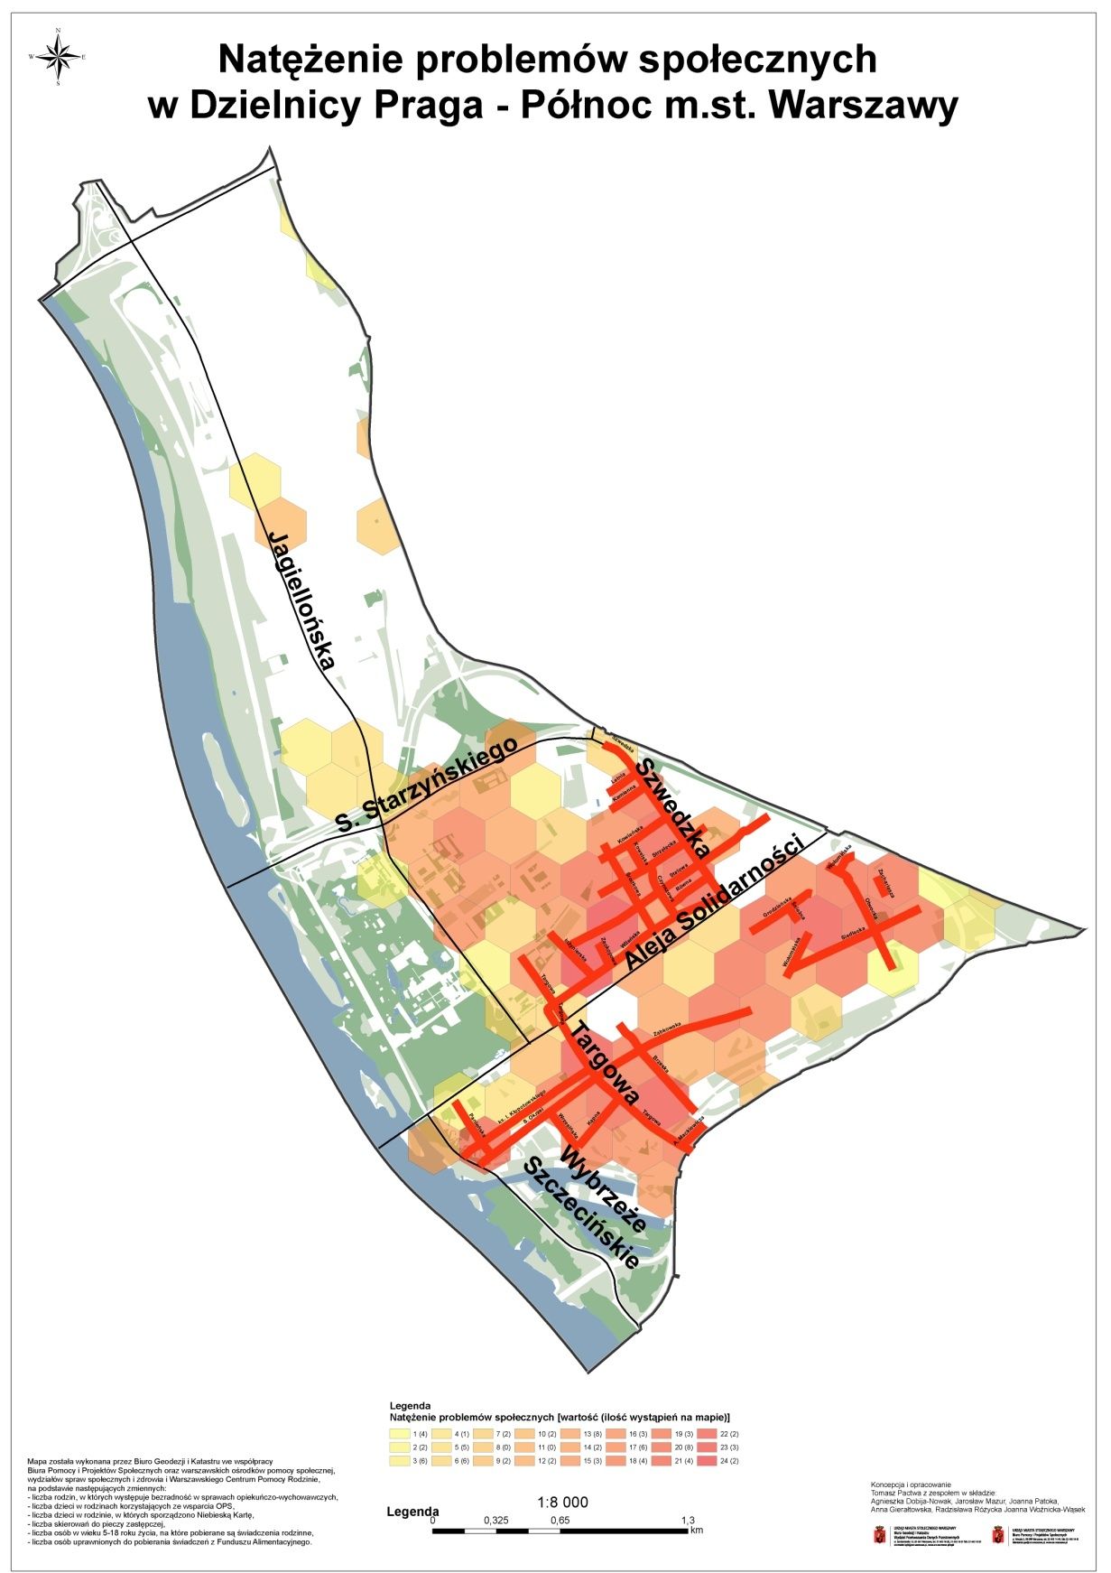

**REMBERTÓW**

|  | **Rejony zalecanej szczególnej koncentracji działań** |
| --- | --- |
| **Rejony ulic** | Fizyków; Eugeniusza Bocheńskiego „Dubańca”; Stefana Łyszkiewicza „Pechowca”; Bombardierów; Pielgrzymów; Chełmżyńska; Gontarska; Stelmachów |

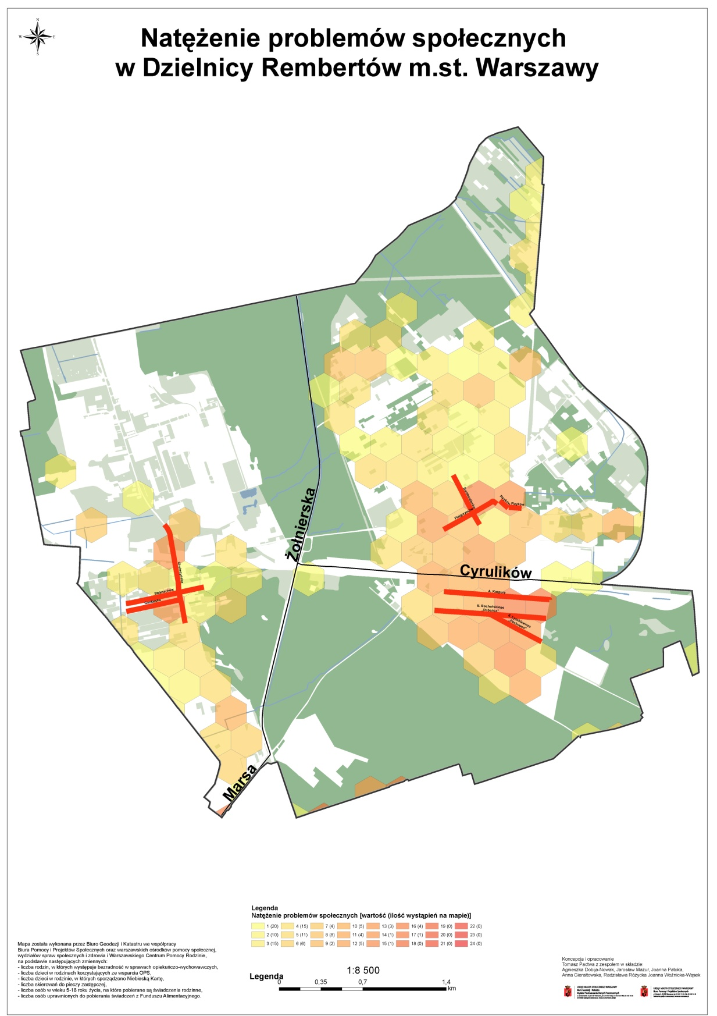

**ŚRÓDMIEŚCIE**

|  | **Rejony zalecanej szczególnej koncentracji działań** |
| --- | --- |
| **Rejony ulic** | Solec; Czerniakowska; rejon kina Muranów; Muranowska; Nalewki; gen. Władysława Andersa; Nowolipie; Aleja Jana Pawła II; Aleja Solidarności; Antonia Corazziego; Bielańska; Długa; Koźmińska; Cecylii Śniegockiej; 29 listopada; Zagórna; Aleja Armii Ludowej; Bednarska; Sowia; Furmańska; Rycerska; Wąski Dunaj; Piwna; Chmielna; Bracka, Widok; Mikołaja Kopernika, św. Barbary; Hoża; Poznańska; Wspólna; Wilcza; Krucza; Żurawia; Koszykowa; ks. Ignacego Skorupki; Klonowa; Nowowiejska; Stanisława Noakowskiego; prof. Witolda Wierzbickiego; Mokotowska; Marszałkowska |

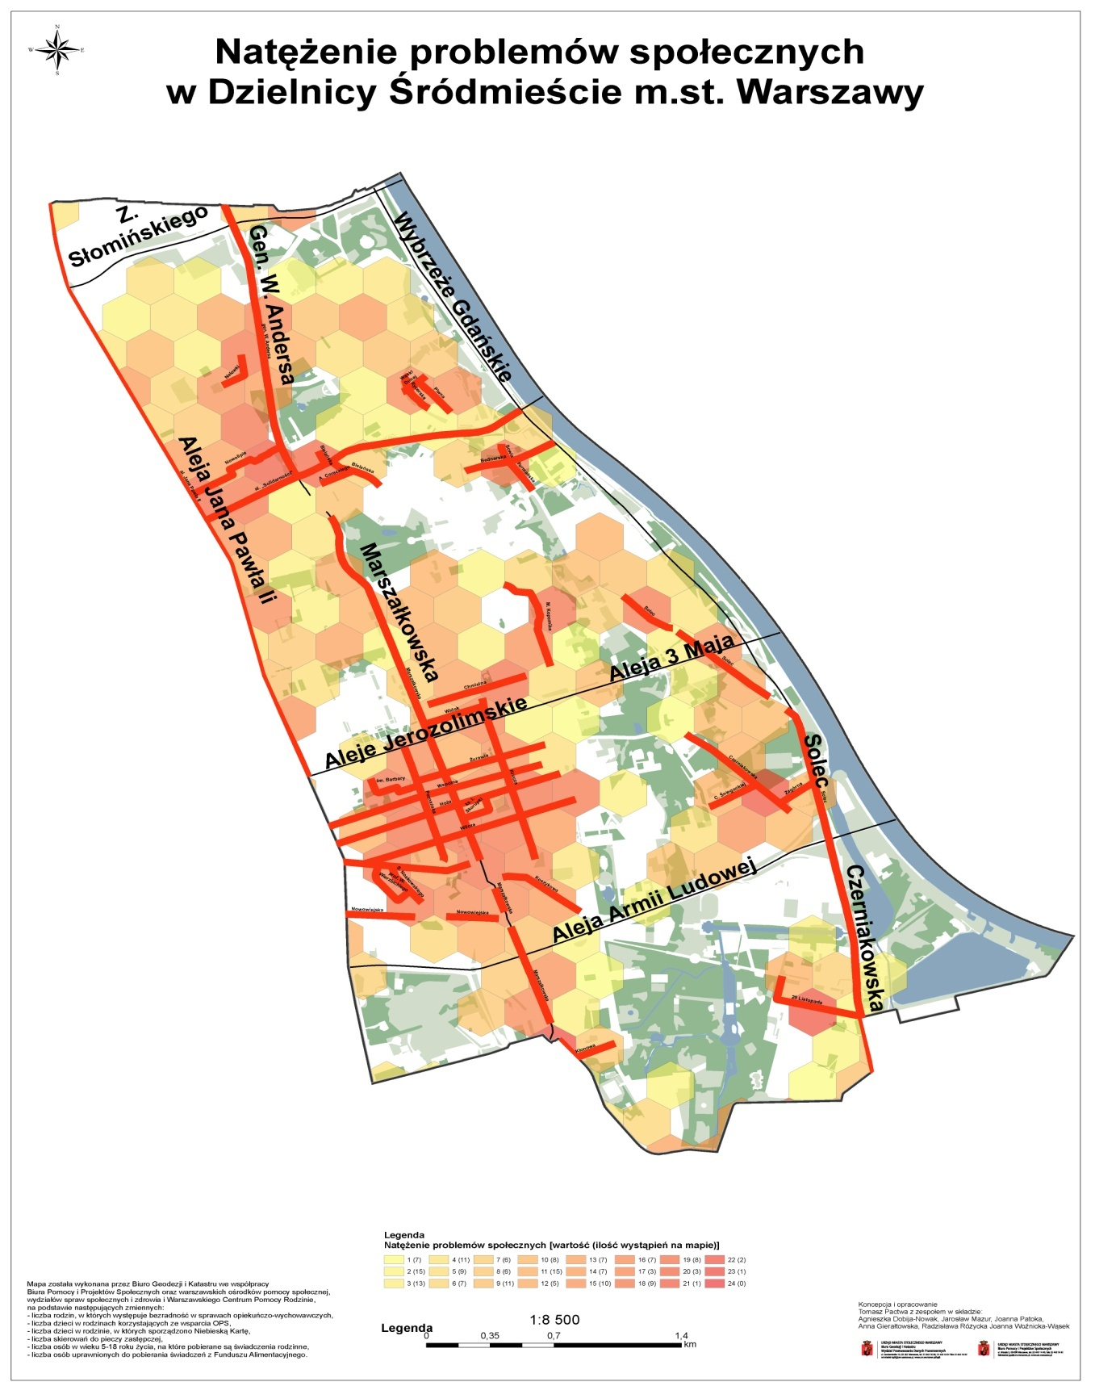

**TARGÓWEK**

|  | **Rejony zalecanej szczególnej koncentracji działań** |
| --- | --- |
| **Rejony ulic** | Piotra Wysockiego; Skrajna; Krasnobrodzka; Handlowa; Gorzykowska; Święciańska; II Rejonu AK; Motycka; Złotopolska; Bazyliańska; Wybrańska; Kołowa; Biruty; Ossowskiego; Smoleńska; ks. Piotra Skargi; Siarczana; Birmańska; Olgierda; Poleska; Trocka; Rajgrodzka; Prałatowska; Szymona Askenazego; Tadeusza Korzona; Remiszewska; Goławicka; Janinówka; Samarytanka |

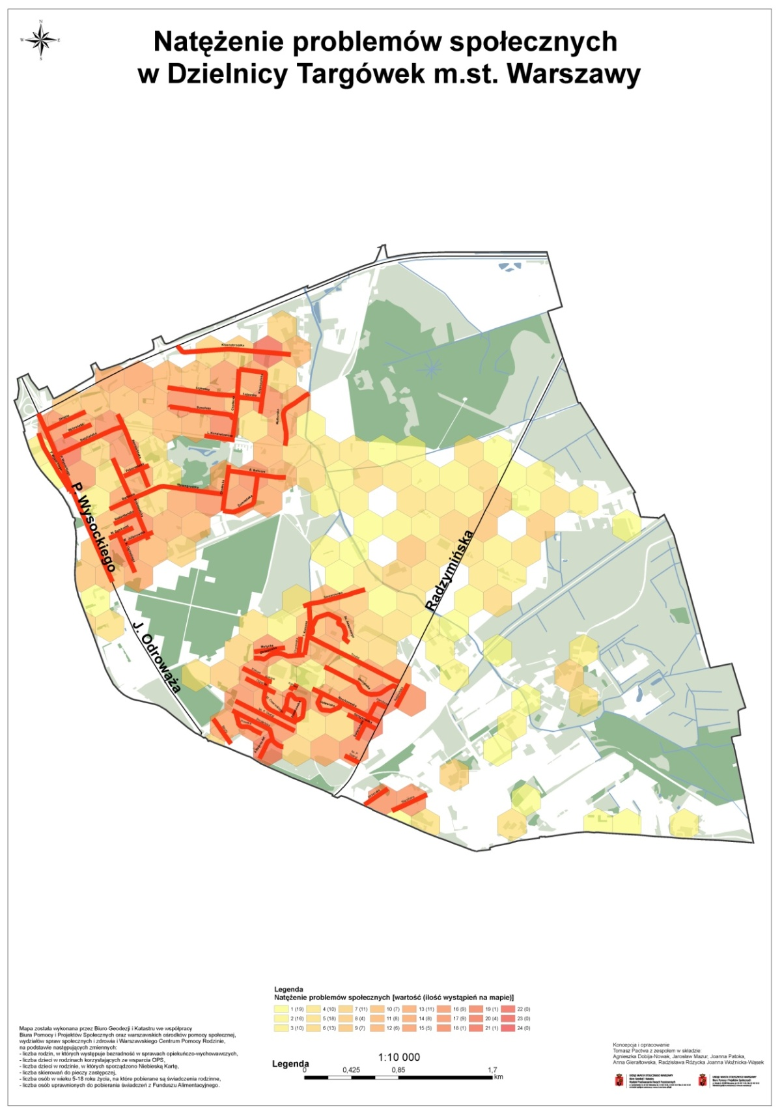

**URSUS**

|  | **Rejony zalecanej szczególnej koncentracji działań** |
| --- | --- |
| **Rejony ulic** | Mariana Keniga; Zagłoby; Walerego Sławka; Jana Marcina Szancera; Zielonogórska; Nowotyska; Faraona; Stanisława Wojciechowskiego; Konińska; Karola Adamieckiego; Obrońców Helu; Nurzyńska; Bernarda Wapowskiego; 1 maja |

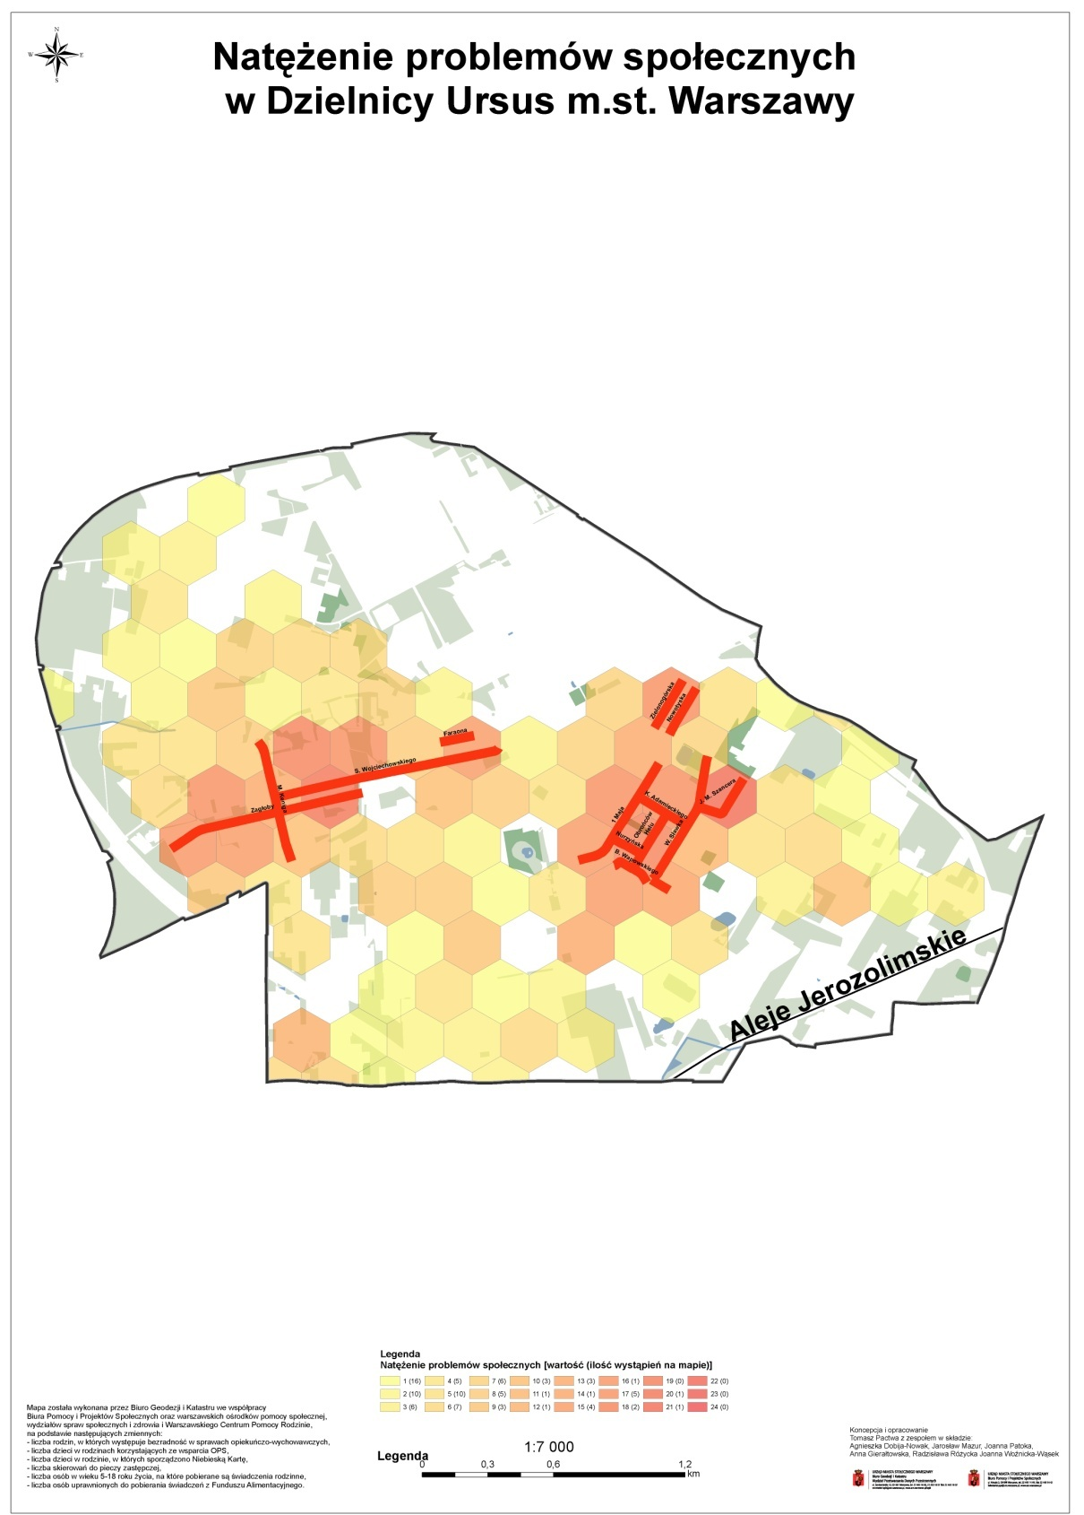

**URSYNÓW**

|  | **Rejony zalecanej szczególnej koncentracji działań** |
| --- | --- |
| **Rejony ulic** | Dolina Służewiecka; Rtm. Witolda Pileckiego; Macieja Rataja; 6 sierpnia; Benedykta Polaka; Marii Grzegorzewskiej; Dereniowa; Hawajska; Stefana Dembego; Ferdynanda Magellana; Stanisława Herbsta; Edwarda Dembowskiego; Melodyjna; Wawrzyńca Surowieckiego |

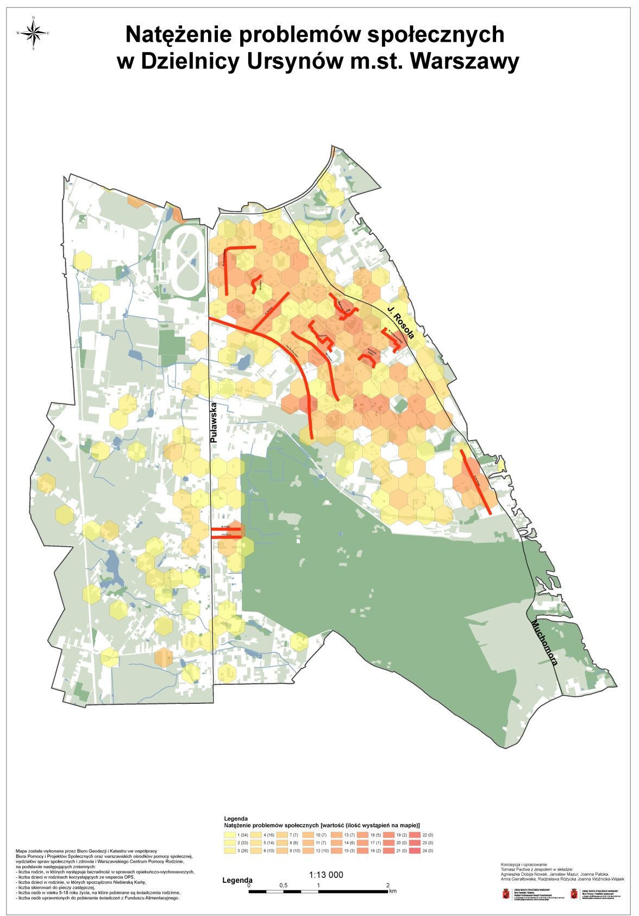

**WAWER**

|  | **Rejony zalecanej szczególnej koncentracji działań** |
| --- | --- |
| **Rejony ulic** | Begonii; Króla Maciusia; Starego Doktora; Poprzeczna I; Optyczna; Torowa; Gospodarcza; Wichrowa; Ciepielowska; Jagienki; Żakowska |

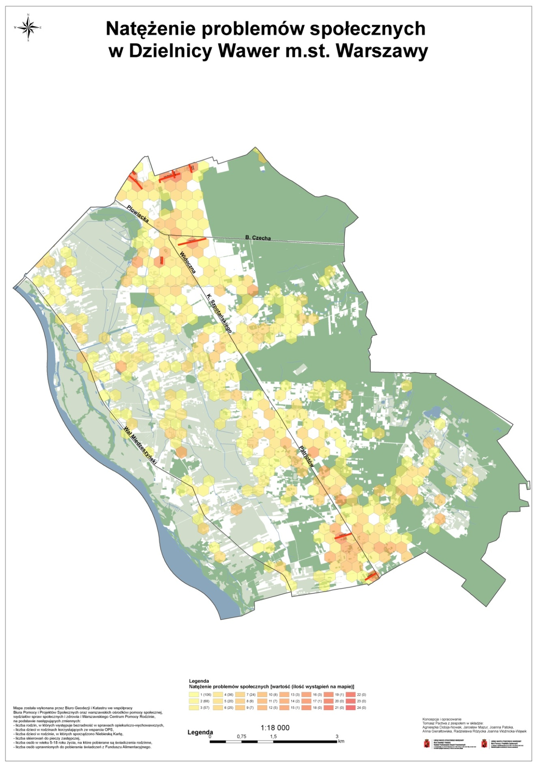

**WESOŁA**

|  | **Rejony zalecanej szczególnej koncentracji działań** |
| --- | --- |
| **Rejony ulic** | Warszawska; Nowa; Piastowska; Ułańska; Jana Pawła II; Kameliowa |

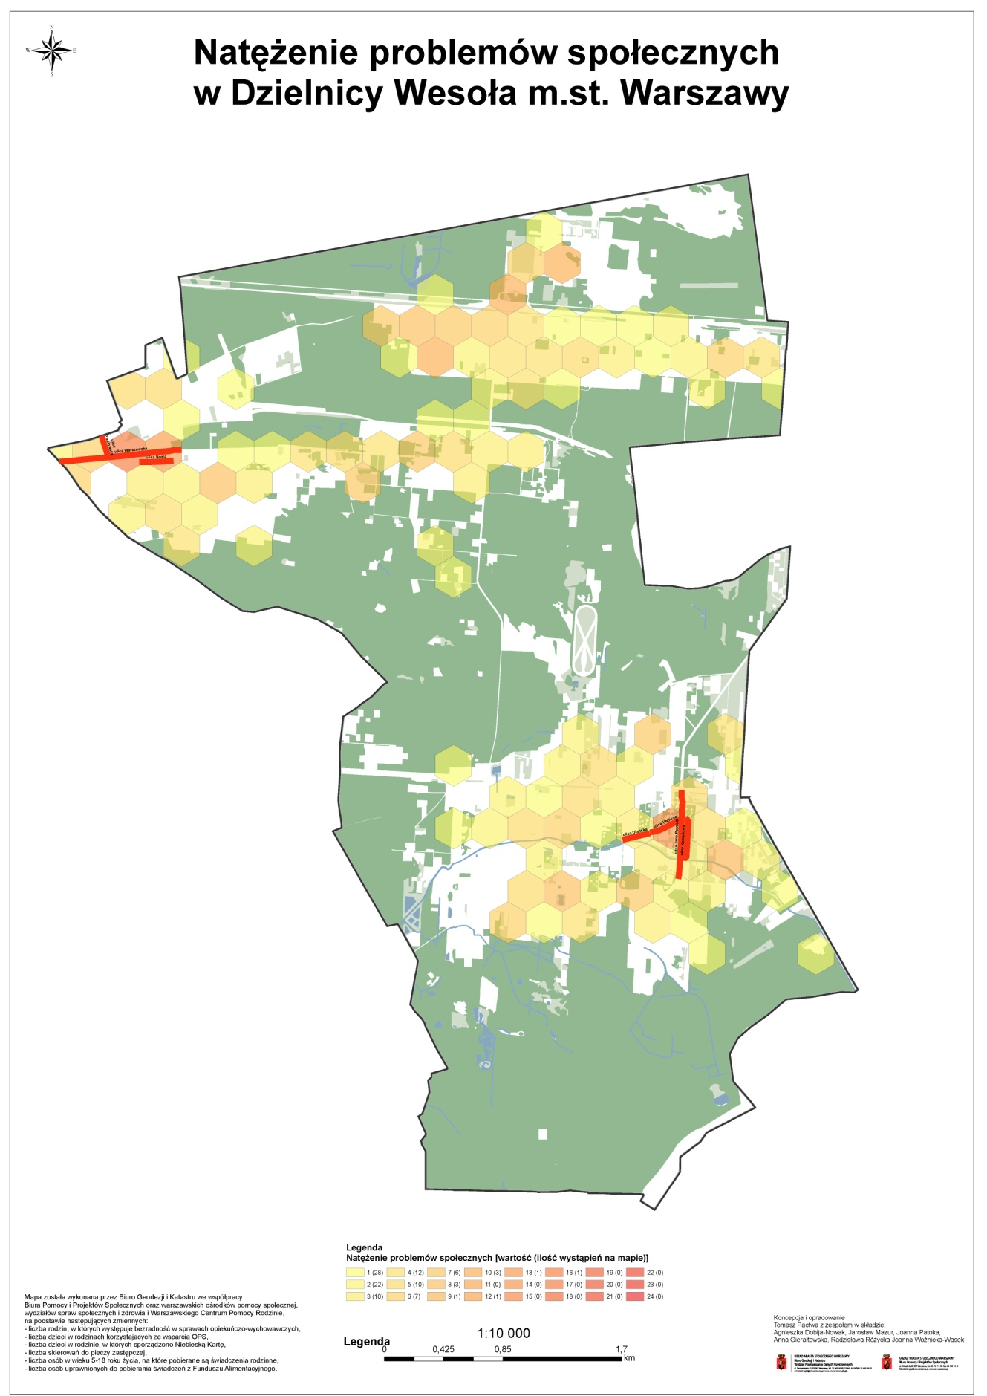

**WILANÓW**

|  | **Rejony zalecanej szczególnej koncentracji działań** |
| --- | --- |
| **Rejony ulic** | Jakuba Kubickiego; Gubinowska; |

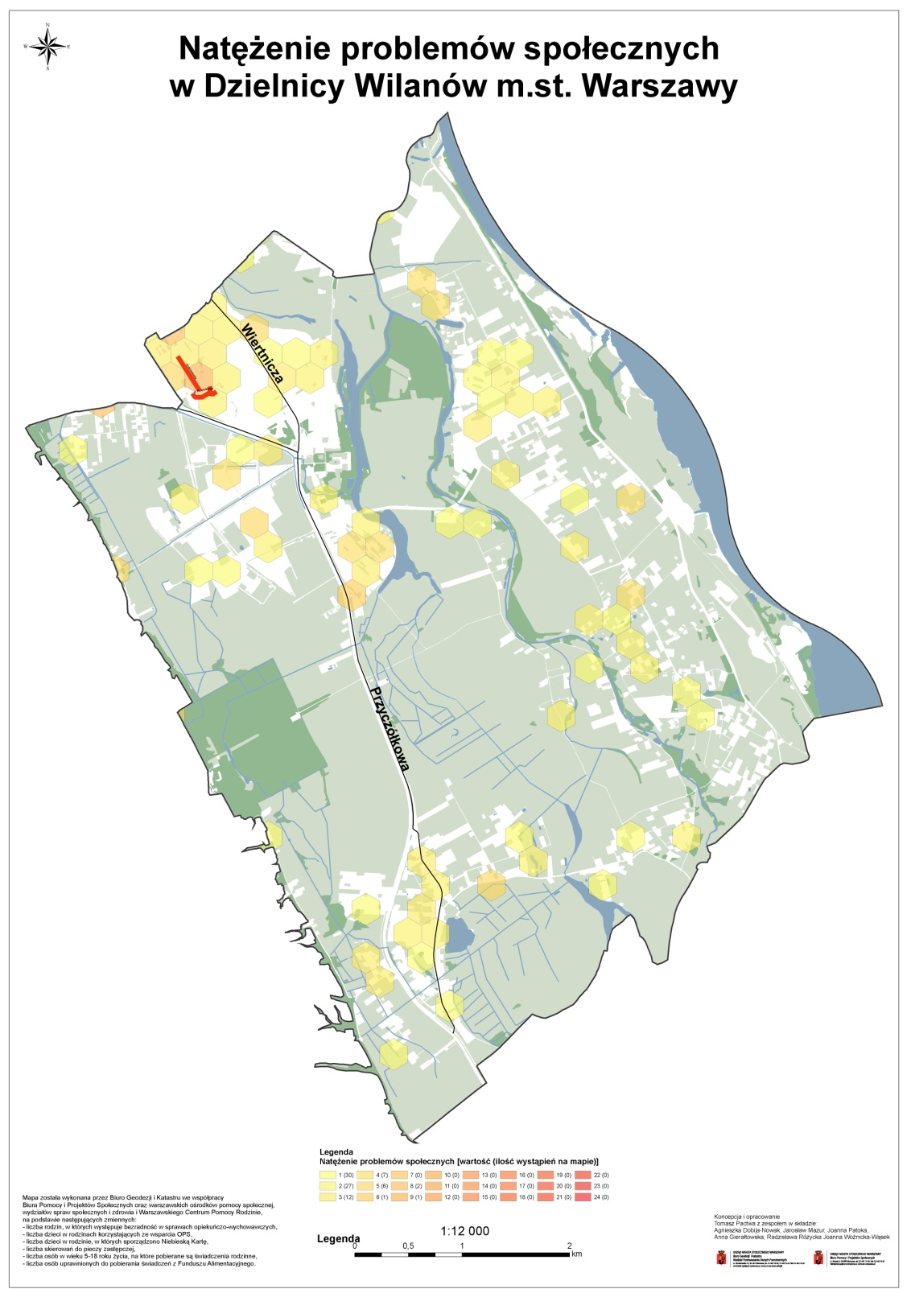

**WŁOCHY**

|  | **Rejony zalecanej szczególnej koncentracji działań** |
| --- | --- |
| **Rejony ulic** | Łopuszańska; Franciszka Hynka; Skibicka; Długopolska; Buńczuk; Centralna; Malownicza; Rękodzielnicza; Al. Krakowska w okolicy skrzyżowania z Krakowiaków i Stokrotki; Al. Dwudziestolatków; ks. Juliana Chrościckiego; Niccola Paganiniego; Rybnicka; Globusowa; Ciszewska; Cienista; Łamana; Plastyczna; Łuki Małe; Łuczek, Nastrojowa; Nike; Wałowicka |

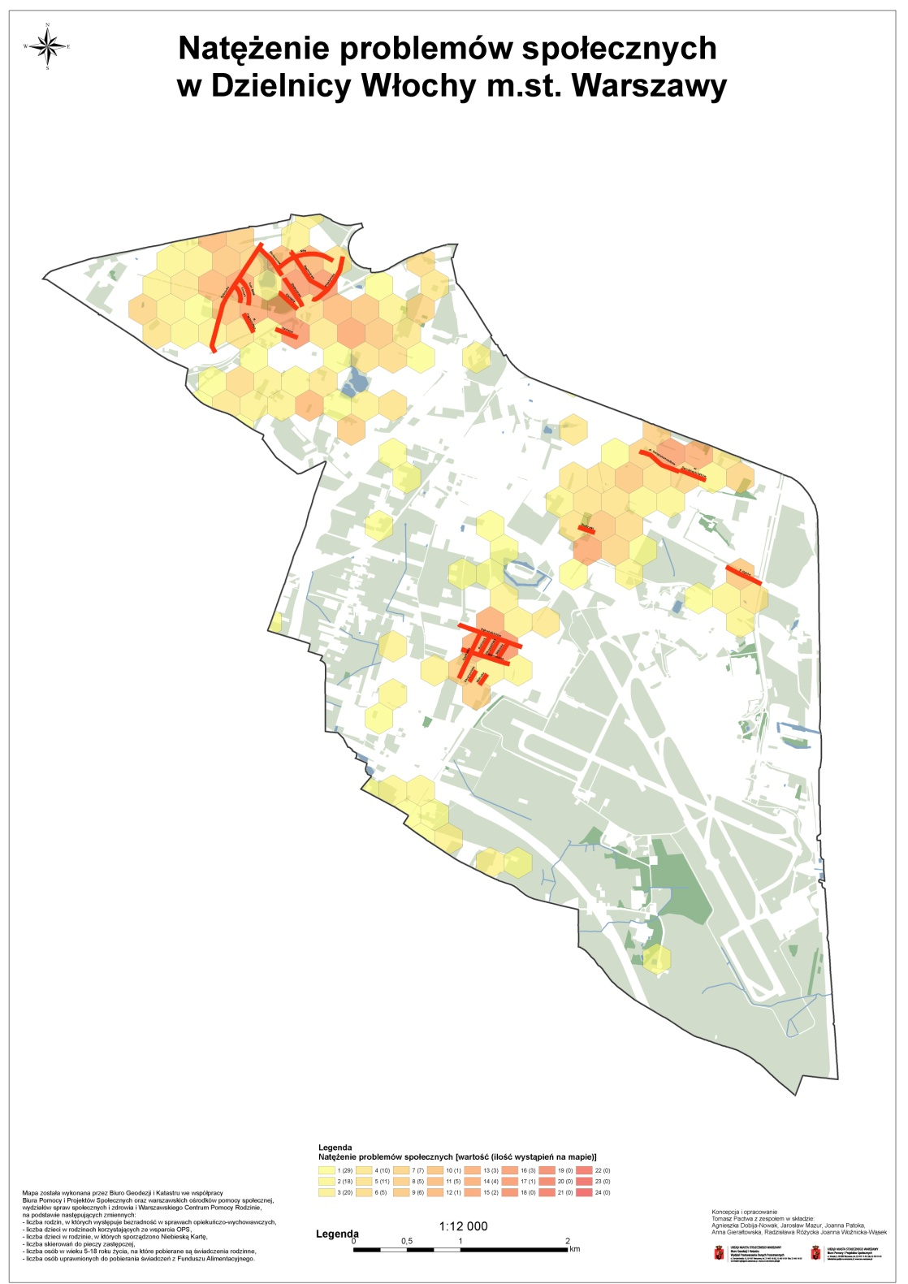

**WOLA**

|  | **Rejony zalecanej szczególnej koncentracji działań** |
| --- | --- |
| **Rejony ulic** | Obozowa; Wolska; Szulborska; Antka Rozpylacza; Górczewska; Działdowska; Mikołaja Wierzynka; Jana Długosza; rejon skrzyżowania ulic Leszno i Aleje Solidarności; rejon skrzyżowania ulic Żelazna i Aleje Solidarności; Twarda; Chmielna; Złota; Sienna; Śliska; Ogrodowa; Leszno; Rabsztyńska; św. Wojciecha; Edwarda Gibalskiego; Henryka Barona; Burakowska; Piaskowa; Ludwiki; Ożarowska; Bolecka; Antoniego Dobiszewskiego; Bitwy pod Lenino; Marcina Bielskiego; Jana Olbrachta |

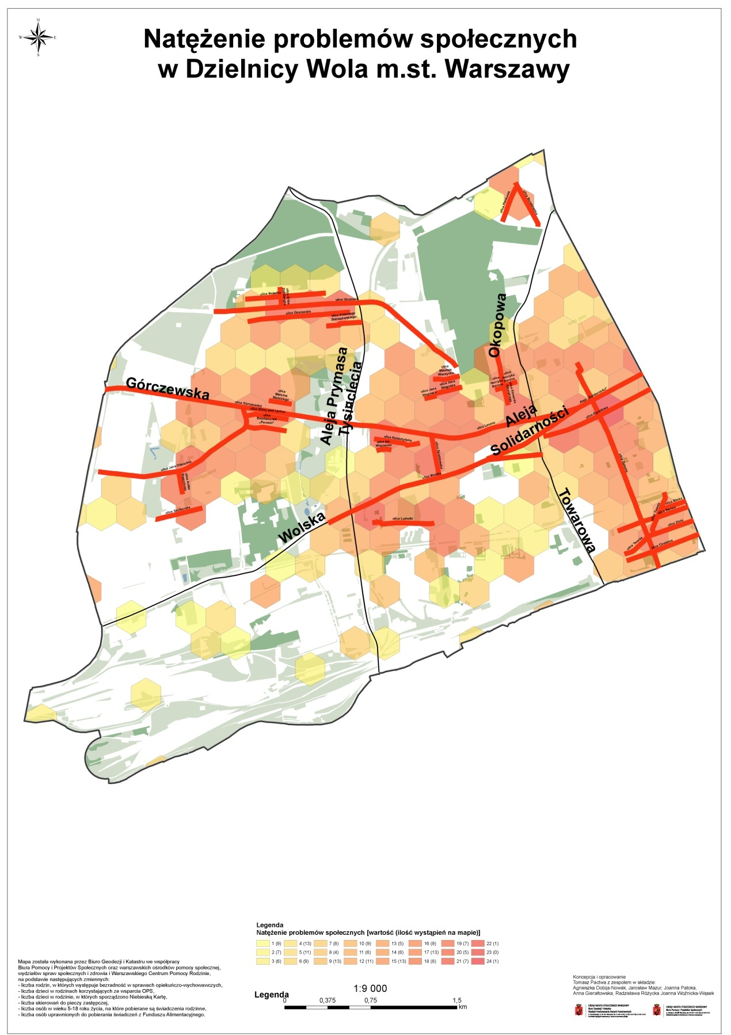

**ŻOLIBORZ**

|  | **Rejony zalecanej szczególnej koncentracji działań** |
| --- | --- |
| **Rejony ulic** | rejon skrzyżowania ulic Stanisława Wyspiańskiego i Aleja Wojska Polskiego; Jasnodworska; Sybilii; ks. Jerzego Popiełuszki; Marii Kazimiery; Elżbiety Drużbackiej; Edwarda Jelinka; Franciszka Rymkiewicza; Kajetana Koźmiana; Bitwy pod Rokitną; Or-Ota; Rafała Krajewskiego; Stanisława Tołwińskiego |

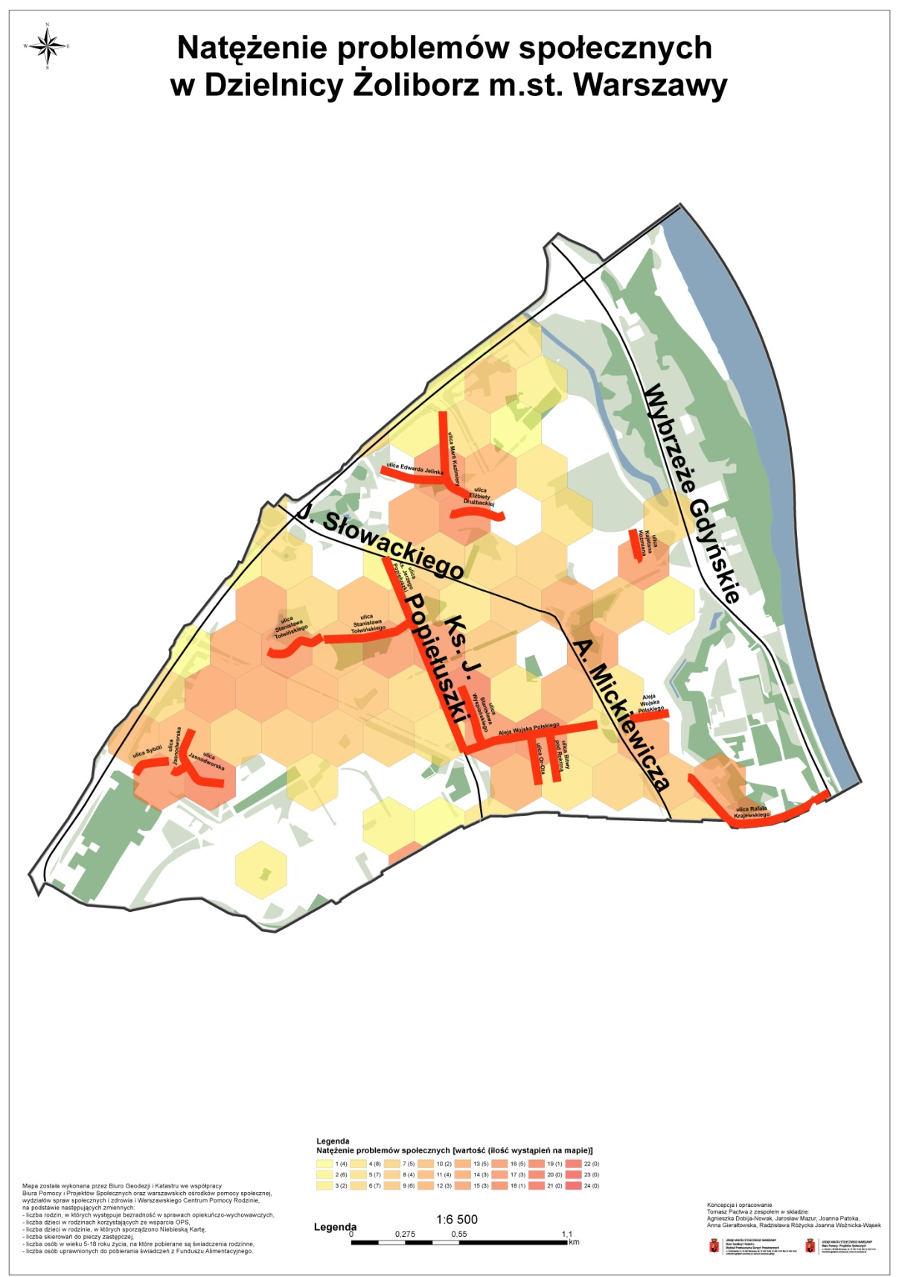

**Załącznik nr 2 do Programu Profilaktyki i Rozwiązywania**

**Problemów Alkoholowych m.st. Warszawy w 2016 r.**

# Standardy usług i programów świadczonych w ramach Programu profilaktyki i rozwiązywania problemów alkoholowych

## 1. STANDARD PUNKTU INFORMACYJNO-KONSULTACYJNEGO

1. Cele działalności Punktu Informacyjno-Konsultacyjnego:

1. zwiększenie wiedzy mieszkańców m.st. Warszawy w zakresie szkodliwości spożywania napojów alkoholowych i innych środków psychoaktywnych oraz przyczyn i skutków stosowania przemocy w szkole, rodzinie i środowisku lokalnym;
2. ułatwienie dostępu mieszkańcom m.st. Warszawy do informacji o podejmowanych przez Miasto działaniach profilaktycznych, edukacyjnych w obszarze rozwiązywania problemów wynikających z uzależnień od środków psychoaktywnych, przemocy i przeciwdziałania HIV/AIDS;
3. zwiększenie dostępu do informacji w zakresie działalności profilaktycznej i edukacyjnej oraz z obszaru profilaktyki i rozwiązywania problemów alkoholowych, a także innych uzależnień;
4. zmniejszenie poziomu bezradności osób uzależnionych od alkoholu i innych środków odurzających, osób współuzależnionych oraz doznających i stosujących przemoc, będących mieszkańcami m.st. Warszawy.
5. Punkt Informacyjno-Konsultacyjny prowadzi działalność skierowaną do wszystkich mieszkańców m.st. Warszawy, a w szczególności do osób:
   1. będących w kryzysie;
   2. uzależnionych od alkoholu i innych środków odurzających, w tym do osób niepełnosprawnych;
   3. członków rodzin osób uzależnionych;
   4. doświadczających przemocy;
   5. stosujących przemoc.
6. Do zadań Punktu Informacyjno-Konsultacyjnego należy w szczególności:
   1. wstępna diagnoza i ocena sytuacji rodzinnej;
   2. udzielanie konsultacji i porad psychologicznych, prawnych, socjalnych oraz porad z zakresu profilaktyki HIV/AIDS;
   3. motywowanie do podjęcia leczenia oraz kierowanie do specjalistycznych placówek;
   4. inicjowanie interwencji w przypadku diagnozy przemocy domowej;
   5. prowadzenie w środowisku działań edukacyjno-informacyjnych i motywujących;
   6. udostępnianie materiałów edukacyjnych i informacyjnych;
   7. stałe aktualizowanie bazy danych o wszelkich formach pomocy;
   8. prowadzenie informacji telefonicznej;
   9. prowadzenie statystyki udzielanych porad i konsultacji;
7. Punkt Informacyjno-Konsultacyjny **nie prowadzi terapii**.
8. Baza lokalowa:
   1. Punkt Informacyjno-Konsultacyjny powinien mieć, co najmniej 4 pomieszczenia przeznaczone na:
      1. pracę administracyjno-informacyjną,
      2. indywidualną pracę z klientem, umożliwiającą nieskrępowaną rozmowę,
      3. poczekalnię,
      4. toaletę;
   2. Punkt Informacyjno-Konsultacyjny powinien być wyposażony w telefon, z możliwością połączeń z siecią komórkową i komputer z dostępem do Internetu;
   3. Informacja o Punkcie Informacyjno-Konsultacyjnym w postaci szyldu-tablicy powinna być umieszczona w miejscu widocznym przy głównym ciągu komunikacyjnym;
   4. Punkt Informacyjno-Konsultacyjny działa pięć dni w tygodniu w wymiarze minimum 15 godzin tygodniowo: trzy razy w tygodniu po południu oraz dwa razy w tygodniu przed południem.
9. Zarząd dzielnicy zatrudnia specjalistów realizujących zadania PIK lub w trybie otwartego konkursu ofert zleca organizacji pozarządowej realizację zadania publicznego jakim jest prowadzenie Punktu Informacyjno-Konsultacyjnego.
10. Zakres i wymiar pracy poszczególnych pracowników Punktu określa Zarząd, dostosowując do potrzeb dzielnicy.
11. Osoby realizujące zadania w Punktach Informacyjno-Konsultacyjnych powinny posiadać wykształcenie wyższe kierunkowe zgodne z zakresem udzielanych konsultacji.
12. Osoby pracujące w Punkcie Informacyjno-Konsultacyjnym powinny posiadać znajomość oferty m.st. Warszawy w zakresie profilaktyki uzależnień, lecznictwa i przeciwdziałania przemocy w rodzinie i profilaktyki HIV/AIDS.
13. Koordynator Punktu Informacyjno-Konsultacyjnego zobowiązany jest do stałej współpracy z Biurem Pomocy i Projektów Społecznych, koordynatorem lokalnego harmonogramu działań lokalnych i ośrodkiem pomocy społecznej.
14. Koordynator Punktu składa do Biura Pomocy i Projektów Społecznych, za pośrednictwem wydziału realizującego harmonogram działań lokalnych , sprawozdanie z półrocznej działalności Punktu (do 15 lipca za okres styczeń-czerwiec, do 15 stycznia za okres lipiec-grudzień).
15. Zarząd dzielnicy sprawuje kontrolę nad prawidłowością pracy Punktu Informacyjno-Konsultacyjnego i zgodnością realizowanych zadań ze standardem stanowiącym załącznik do Programu.

## STANDARD JAKOŚCI PROGRAMÓW PROFILAKTYCZNYCH REALIZOWANYCH W SZKOŁACH I PLACÓWKACH SYSTEMU OŚWIATY ORAZ PLACÓWKACH WSPARCIA DZIENNEGO

1. Program profilaktyczny to działania psychoedukacyjne podejmowane według określonego scenariusza, których celem jest zapobieganie ryzykownym zachowaniom uczniów i szkodom wynikającym z problemów występujących w ich otoczeniu. Program profilaktyczny musi być zgodny z celami szkolnego programu profilaktyki.

1. Elementy programu profilaktycznego:
   1. **Bezpieczeństwo uczestników**
      1. respektowanie podmiotowości uczestników programu,
      2. poszanowanie ich godności i indywidualności,
      3. ochrona prywatności i zapewnienie dyskrecji,
      4. uwzględnianie wieku i rozwoju uczestników,
      5. uwzględnianie ich systemu wartości i stopnia wrażliwości.

Osoby prowadzące powinny przedstawić aktualne dokumenty, rekomendacje i zaświadczenia, świadczące o uprawnieniach do prowadzenia danego programu i legitymować się minimum doświadczeniem zawodowym w tym zakresie;

* 1. **Adekwatność**
     1. program profilaktyczny powinien być maksymalnie dostosowany do potrzeb i problemów odbiorców,
     2. decyzja o stosowaniu programu powinna być zawsze poprzedzona wstępną diagnozą w celu dobrej jego implementacji w lokalnych warunkach,
     3. program powinien mieć wyraźnie określonego adresata;
  2. **Skuteczność**
     1. program powinien być zgodny z aktualnym stanem wiedzy z dziedziny, której dotyczy,
     2. program powinien wykorzystywać zasób wiedzy z zakresu sprawdzonych strategii, form i metod oddziaływania,
     3. program powinien uwzględniać wiedzę z zakresu psychologii rozwojowej;
  3. **Zakres oddziaływania i czas trwania**

Programy mogą dotyczyć wąskiego zakresu spraw i zmierzać do usuwania skutków zachowań problemowych czy napotykanych trudności środowiskowych, ale mogą też dotyczyć głębszych uwarunkowań dysfunkcji. Mogą być skierowane na usuwanie tylko objawów lub też przyczyn zaburzeń. We współczesnej profilaktyce proponuje się, jako bardziej skuteczny, model głębszego oddziaływania oparty o koncepcję czynników ryzyka i czynników chroniących. Czas trwania programu i jego intensywność zależą od zdiagnozowanego wcześniej stopnia zagrożenia danej populacji;

* 1. **Formy i metody pracy**
     1. stosowanie aktywizujących metod pracy np. dyskusja, „burza mózgów”, metaplan, odgrywanie ról,
     2. aranżowanie znaczących osobistych doświadczeń i odkryć;
  2. **Organizacja programu**
     1. program profilaktyczny powinien być zaprojektowany zgodnie z możliwościami organizacyjnymi szkół i placówek,
     2. program profilaktyczny powinien zakładać kontynuację działań,
     3. szkoły i placówki decydując się na podejmowanie działań profilaktycznych w formie programów powinna przewidzieć kontynuację, również w postaci działań własnych;
  3. **Ewaluacja i dokumentacja**
     1. każdy program profilaktyczny powinien podlegać metodycznej ocenie skuteczności, czyli ewaluacji,
     2. program powinien być starannie dokumentowany,
     3. zaleca się realizację programów posiadających udokumentowane rekomendacje wydane przez jedną z instytucji odpowiedzialnych za wdrażanie systemu rekomendacji profilaktycznych.

Jak wykazują badania naukowe prowadzone w obszarze skuteczności różnorodnych oddziaływań w profilaktyce uniwersalnej, a więc adresowanej do całej populacji uczniów, takie rodzaje działań jak festyny, konkursy, zajęcia sportowe, alternatywne formy spędzania czasu itp. **jako samodzielna strategia profilaktyczna nie mają potwierdzonej skuteczności w zakresie ograniczania spożywania substancji psychoaktywnych przez młodych ludzi [10]**. Tego typu działania oraz jednorazowe wydarzenia typu pogadanki, spotkania profilaktyczne, konkursy profilaktyczne nie powinny być finansowane w ramach realizacji niniejszego Programu.

Należy dążyć do tego, aby w ramach działań profilaktycznych zwiększać udział tych programów, które mają potwierdzoną skuteczność.

## 

## 3. STANDARD ZAGOSPODAROWANIA CZASU WOLNEGO DZIECI I MŁODZIEŻY JAKO ELEMENT CAŁOROCZNEJ PRACY PROFILAKTYCZNEJ/SOCJOTERAPEUTYCZNEJ

1. Cele wprowadzenia standardu:

1. zapewnienie dzieciom i młodzieży z rodzin zagrożonych uzależnieniami warunków do zrównoważonego rozwoju lub/oraz ułatwionego dostępu do różnych bezpłatnych form spędzania czasu wolnego;
2. podniesienie efektywności i jakości programów realizowanych przez placówki wsparcia dziennego oraz całorocznej działalności profilaktycznej i pracy socjalnej.
3. Za ofertę zagospodarowania wolnego czasu dzieci i młodzieży uważa się:
   1. Różnorodne pozalekcyjne zajęcia sportowe, prowadzone nieodpłatnie przez trenera lub instruktora;
   2. Organizowanie wyjazdów profilaktycznych lub socjoterapeutycznych, w tym wyjazdów w ramach wypoczynku letniego i zimowego dzieci i młodzieży, jako kontynuację całorocznej pracy z dziećmi i młodzieżą w placówce wsparcia dziennego, podczas których powinien być realizowany program profilaktyczny;
   3. zajęcia rozwijające zainteresowania własne tj. koła zainteresowań, sekcje merytoryczne, fakultety problemowe prowadzone nieodpłatnie, w formie zajęć grupowych przez nauczyciela, trenera, instruktora lub wychowawcę w szkołach i placówkach systemu oświaty oraz placówkach opiekuńczo-wychowawczych oraz organizacjach pozarządowych;
   4. rekomenduje się organizację zajęć w czasie wolnym od nauki – weekendy, wakacje, ferie zimowe.
4. Co najmniej jeden prowadzący zajęcia winien dysponować odpowiednimi kwalifikacjami w zakresie profilaktyki.
5. Wszystkie zajęcia powinny stanowić **element udokumentowanej systematycznej pracy z dziećmi i młodzieżą**.

**Zagospodarowanie czasu wolnego nie może stanowić samodzielnej strategii profilaktycznej**. Dofinansowywanie zajęć pozalekcyjnych zawsze powinno być rozpatrywane przez wzgląd na ich związek z profilaktyką i rozwiązywaniem problemów związanych z występowaniem choroby alkoholowej w rodzinie, np. koła tematyczne czy reedukacja bezpośrednio się z tym nie łączą. Należy też pamiętać o tym, że strategia alternatywnych form spędzania wolnego czasu jest oceniana jako jedna z mniej skutecznych, dlatego może stanowić jedynie uzupełnienie szerszego programu oddziaływań profilaktycznych, a nie jego najważniejszy element.

## 4. STANDARD KLUBU DZIECKA I RODZICA

1. Kluby dziecka i rodzica działają przy placówkach wsparcia dziennego i korzystają z ich zasobów. Działają 5 dni w tygodniu, 5 godzin dziennie. Klub musi być zarejestrowany w formie klubu dziecięcego lub posiadać rejestrację w rejestrze żłobków i klubów dziecięcych prowadzonym przez Prezydenta m.st. Warszawy.

2. W ramach klubów prowadzone są m.in.:

* warsztaty umiejętności wychowawczych, komunikacji z dzieckiem, wspólnej zabawy,
* warsztaty kompetencji rodzicielskich,
* doradztwo zawodowe, warsztaty związane z podnoszeniem umiejętności w skutecznym poszukiwaniu pracy,
* warsztaty z dietetyki,
* konsultacje ze specjalistami (psycholog, pedagog, rehabilitant, terapeuta),
* kurs pierwszej pomocy, szkolenia z zakresu pierwszej pomocy przedmedycznej,
* otwarte spotkania świetlicowe,
* warsztaty kulinarne,
* grupy wsparcia,
* mammoteka – wypożyczalnia książek i zabawek

i inne.

3. W trakcie zajęć rodzice organizują opiekę dla dzieci. Maksymalny czas pobytu w programie to 6 miesięcy.

## STANDARD LOKALNEGO SYSTEMU WSPARCIA

Koncepcja lokalnego systemu wsparcia („LSW”) wynika z załącznika nr 1 do Programu „Rodzina” na lata 2010 – 2020 przyjętego uchwałą nr LXXXII/2398/2010 Rady m.st. Warszawy z dnia 13 maja 2010 r. (priorytet II Cel 1) i zakłada całościową ofertę usług dostosowanych do potrzeb rodziny zagrożonej wykluczeniem społecznym.

Lokalny System Wsparcia tworzą przedstawiciele instytucji, niezbędni do zbudowania kompleksowej i interdyscyplinarnej oferty usług dla rodzin wymagających wsparcia.

Lokalny System Wsparcia korzysta z zasobów, które są dostępne na terenie dzielnicy lub miasta. Istotną rolę w funkcjonowaniu Lokalnego Systemu Wsparcia odgrywają ośrodki pomocy społecznej, które to z mocy ustawy i zgodnie ze swoimi statutami są zobowiązane do udzielania rodzinom różnych form wsparcia.

Lokalny System Wsparcia ma wspomagać rodzinę w wypełnianiu jej podstawowych funkcji i rozwiązywaniu jej problemów. Rozwiązania dostępne w ramach tego systemu powinny mobilizować rodzinę do zmiany, stwarzać warunki umożliwiające lub ułatwiające podejmowanie własnych działań oraz towarzyszyć rodzinie w konsekwentnym dążeniu do lepszego wypełniania swoich funkcji. Skoordynowanie i zintegrowanie działań lokalnych podmiotów na rzecz rodziny gwarantują skuteczność podejmowanych rozwiązań.

Zadania te będą realizowane z wykorzystaniem zasobów lokalowych m.st. Warszawy, m.in. w planowanych do zaadaptowania na te potrzeby miejscach aktywności. Większość działań będzie realizowana przez organizacje pozarządowe na podstawie opracowanych przez nie projektów i przy wsparciu merytorycznym, organizacyjnym i finansowym m.st. Warszawy.

Działania skierowane do dzieci i młodzieży oraz ich rodzin realizowane będą w podziale na grupy wiekowe: 6-18, 15-26 lat.

**Działania skierowane do dzieci i młodzieży w wieku 6-18 lat i ich rodzin** również zostaną oparte naprogramach LSW z wdrożeniem kompleksowych działań edukacyjnych (głownie pozaszkolnych), profilaktycznych, korekcyjnych, opiekuńczo – wychowawczych, terapeutycznych, streetworkingu, działań kulturalnych i sportowych integrujących rodziny z dziećmi wokół miejsca zamieszkania. Ponadto zakłada się wdrożenie działań informacyjno – edukacyjnych mających na celu zwiększenie poziomu wiedzy rodziców na temat metod wychowania dziecka bez użycia przemocy oraz poprawę bezpieczeństwa i relacji w rodzinie. Przewiduje się również zaangażowanie dodatkowych asystentów rodziny działających z ramienia organizacji pozarządowych i w ośrodkach pomocy społecznej.

**Działania skierowane do młodzieży w wieku 15-26 lat i ich rodzin**będą miały na celu przeciwdziałanie szkodliwemu używaniu alkoholu i innych substancji psychoaktywnych oraz zbliżenie młodych ludzi do rynku pracy zgodnie z potrzebami rynku pracy oraz zwiększenie kompetencji społecznych młodzieży w wieku 15-26 lat, zamieszkałej na obszarze kryzysowym. Młodzież w wieku 15-26 lat i ich rodziny zostaną objęte na obszarze kryzysowym programami LSW zakładającymi wdrożenie zintegrowanych działań edukacyjnych (głównie pozaszkolnych), profilaktycznych, opiekuńczo-wychowawczych, korekcyjnych, terapeutycznych, streetworkingu realizowanego wg opracowanych standardów oraz działań kulturalnych i sportowych animujących lokalną społeczność i integrujących rodziny wokół miejsca zamieszkania. Młodzież będzie też objęta działaniami asystentów rodziny. Ponadto młodzież w wieku 15-26 lat będzie mogła korzystać z pomocy doradcy zawodowego, staży zawodowych i innych działań umożliwiających odnalezienie się na rynku pracy.

1. **SPRZEDAŻ ALKOHOLU OSOBOM NIELETNIM I NIETRZEŹWYM W WARSZAWIE – KONCEPCJA BADANIA**

Celem badania jest identyfikacja sklepów i punktów gastronomicznych sprzedających alkohol osobom nieletnim i nietrzeźwym w Warszawie. Badanie zostanie zrealizowane metodą jakościową - techniką Tajemniczy Klient. Podczas badania audytor będzie wcielał się w rolę osoby małoletniej (konieczny młody wygląd) lub osoby nietrzeźwej i podczas wizyty w sklepie będzie usiłował zakupić alkohol zgodnie z określonym scenariuszem (sprzedaż alkoholu bez interwencji drugiego audytora – „klienta z kolejki” oraz z jego interwencją).

Badanie będzie realizowane we wszystkich punktach sprzedaży i podawania napojów alkoholowych na terenie Warszawy.

Dokładna wielkość próby do pierwszego etapu badania zostanie określona po przeanalizowaniu danych dotyczących zgłoszeń do Policji i Straży Miejskiej. W jednym sklepie zostaną zrealizowane po 4 audyty przez osoby „nieletnie” i „nietrzeźwe” (N=8), zgodnie z poniższym schematem:

|  |  |  |
| --- | --- | --- |
|  | osoba nieletnia | osoba nietrzeźwa |
| wizyta bez interwencji klienta z kolejki | 2 audyty | 2 audyty |
| wizyta z interwencją klienta z kolejki | 2 audyty | 2 audyty |

Opis przedmiotu zamówienia oraz procedura zamawiania opracowane są we współpracy z Wydziałem Badań i Analiz Centrum Komunikacji Społecznej za pośrednictwem Biura Pomocy i Projektów Społecznych.

1. **STANDARD PRACY ŚRODOWISKOWEJ**

**(Pedagogika podwórkowa, streetworking, pedagogika ulicy)**

|  |  |  |
| --- | --- | --- |
| **Kategoria** | **Formy pracy** | **Specyfika / Różnice** |
| **Adresaci** | PEDAGOGIKA PODWÓRKOWA | dzieci i młodzież w wieku szkolnym spędzające czas wolny na podwórkach, w innej przestrzeni w pobliżu miejsca zamieszkania |
| STREETWORKING / PEDAGOGIKA ULICY | pedagogika ulicy - dzieci i młodzież, w wieku szkolnym, z rodzin wieloproblemowych, zagrożone nieprzystosowaniem i wykluczeniem społecznym |
| STREETWORKING KIEROWANY DO MŁODZIEŻY | młodzież – w wieku 15-26 lat , będąca w grupie wysokiego ryzyka, zagrożona nieprzystosowaniem i wykluczeniem społecznym |
| **Forma pracy**  **(indywidualna, grupowa)** | PEDAGOGIKA PODWÓRKOWA | spontaniczna grupa otwarta lub grupa zadaniowa |
| STREETWORKING / PEDAGOGIKA ULICY | tworzy się stałą grupę, dopuszczalna rotacja oraz praca indywidualna z członkami grupy |
| STREETWORKING KIEROWANY DO MŁODZIEŻY | praca indywidualna, możliwość pracy z grupą otwartą, spontaniczną |
| **Czas realizacji programu** | PEDAGOGIKA PODWÓRKOWA | stała praca w środowisku; ciągłość działań; rekomendowane 2-3 letnie projekty pracy w środowisku |
| STREETWORKING / PEDAGOGIKA ULICY | stała praca w środowisku, w sposób ciągły i regularny; rekomendowane 2-3 letnie projekty pracy z grupą |
| STREETWORKING KIEROWANY DO MŁODZIEŻY | stała praca w środowisku, w sposób ciągły i regularny; rekomendowane 2-3 letnie projekty pracy w środowisku |
| **Realizatorzy** | PEDAGOGIKA PODWÓRKOWA | wychowawca podwórkowy posiadający przygotowanie do pracy z dziećmi i młodzieżą |
| STREETWORKIN / PEDAGOGIKA ULICY | przygotowanie do pracy z „dziećmi i młodzieżą ulicy” oraz rodziną odbiorców działań |
| STREETWORKING KIEROWANY DO MŁODZIEŻY | Przygotowanie do pracy z młodzieżą z grup wysokiego ryzyka |

## STANDARD PLACÓWKI WSPARCIA DZIENNEGO

Standardy placówek wsparcia dziennego wynikają z zapisów Programu Rodzina na lata 2010-2020, Priorytetu II „Niesienie pomocy rodzinom zagrożonych wykluczeniem społecznym”. Standardy programowe dotyczą zagadnień merytorycznych, oferty programowej, zagadnień kadrowych i instytucjonalnych.

### Zestawienie standardów placówek wsparcia dziennego dla poszczególnych obszarów funkcjonowania placówek

|  |  |  |  |  |  |  |  |
| --- | --- | --- | --- | --- | --- | --- | --- |
|  | **OBSZARY FUNKCJONOWANIA PLACÓWEK WSPARCIA DZIENNEGO** | | | | | | |
| **STANDARDY DLA**  **POSZCZEGÓLNYCH OBSZARÓW FUNKCJONOWANIA PLACÓWEK WSPARCIA DZIENNEGO** | I. FILOZOFIA DZIAŁANIA | II. OFERTA  PROGRAMOWA | III. CYKL PRACY Z DZIEĆMI I MŁODZIEŻĄ | IV. WSPÓŁPRACA MIĘDZY INSTYTUCJAMI | V. WSPÓŁPRACA  Z RODZINĄ | VI. KADRA | VII. ROZWÓJ  INSTYTUCJONALY |
| 1. Młody człowiek zna i rozumie zasady funkcjonowania placówki | 1. Placówka ma autorską, elastyczną i zróżnicowaną ofertę zajęć dopasowaną do zainteresowań i preferencji uczestników | 1. Zespół placówki opracowuje i aktualizuje diagnozę każdego dziecka | 1. Placówka współpracuje z innymi instytucjami przy tworzeniu i aktualizowaniu diagnoz | 1. Placówka ma kontakt z rodzicami/opiekunami młodzieży w kwestiach formalno-organizacyjnych | 1. Placówka ma wypracowane sposoby budowania zespołu pracowników | 1. Placówka tworzy i realizuje strategiczny plan rozwoju |
| 2.Młody człowiek jest współgospodarzem placówki | 2. Placówka wspiera rozwój uczestników – odpowiada na ich potrzeby i deficyty oraz pomaga w pracy nad sobą | 2. Praca z dzieckiem jest prowadzona w oparciu o indywidualny program wsparcia | 2. Placówka współpracuje z innymi instytucjami w zakresie dostosowywania oferty programowej do potrzeb dzieci i ich rodzin | 2 .Placówka podejmuje współpracę z rodziną w zakresie opracowania diagnozy sytuacji dziecka | 2. Pracownicy placówki stale rozwijają swoje kompetencje osobiste i zawodowe | 2. Placówka dokumentuje swoją działalność |
| 3. Młody człowiek otrzymuje wsparcie w osobistym rozwoju | 3. Oferta placówki odpowiada na sytuację życiową i problemy młodych ludzi. | 3. Zespół placówki obserwuje na bieżąco przebieg pracy z dzieckiem i ocenia jej rezultaty | 3. Placówka współpracuje na rzecz budowania i rozwijania lokalnego systemu wsparcia dla dziecka i rodziny | 3. Placówka stara się wspierać rodziców/opiekunów w budowaniu kompetencji wychowawczych i w prawach o kluczowym znaczeniu dla poprawy sytuacji dziecka | 3.Placówka stara się zapewnić warunki umożliwiające efektywną pracę z podopiecznymi | 3.Funkcjonowanie placówki podlega monitoringowi i ewaluacji |
| 4. Młody człowiek otrzymuje wsparcie w rozwoju społecznym |  |  |  | 4. Placówka stara się włączyć rodzinę w życie placówki i pracę na rzecz placówki | 4. Placówka starannie dobiera nowych pracowników i przygotowuje ich do podjęcia obowiązków i zapewnia im superwizję w trybie i częstotliwości dostosowanej do potrzeb placówki |  |

1. WHO, (2014), *Global Health Risks. Mortality and burden of disease attributable to selected major risks*.
2. *Kondycja psychiczna mieszkańców Polski,* *Red. naukowa : Jacek Moskalewicz, Andrzej Kiejna, Bogdan Wojtyniak Instytut Psychiatrii i Neurologii w Warszawie Instytut Psychiatrii i Neurologii, Warszawa 2012*
3. Janusz Sierosławski, (2011). *Używanie alkoholu i narkotyków przez młodzież szkolną. Raport z ogólnopolskich badań ankietowych zrealizowanych w 2011 r. Europejski program badań ankietowych w szkołach ESPAD.*, Warszawa 2011.
4. J.w.
5. Joanna Mazur, Barbara Woynarowska (2011). *Picie alkoholu przez 15-letnią młodzież W Polsce w latach 2002-2010. Zmiany w ogólnej populacji oraz według płci i zamożności rodziny*. Alkoholizm i Narkomania 2011, Tom 24, nr 4, 275-296, Instytut Psychiatrii i Neurologii 2011.
6. J.w.
7. *Janusz Sierosławski, Antoni Zieliński (1999). Wzory picia wśród młodzieży. Podejście jakościowe. Alkoholizm i Narkomania 2/35/1999.* 
8. Na podstawie: Rekomendacje Państwowej Agencji Rozwiązywania Problemów Alkoholowych do realizowania i finansowania gminnych programów profilaktyki i rozwiązywania problemów alkoholowych w 2015 r.
9. *Na podstawie: Rekomendacje Państwowej Agencji Rozwiązywania Problemów Alkoholowych do realizowania i finansowania gminnych programów profilaktyki i rozwiązywania problemów alkoholowych w 2015 r.*
10. Rekomendacje Państwowej Agencji Rozwiązywania Problemów Alkoholowych do realizowania i finansowania gminnych programów profilaktyki i rozwiązywania problemów alkoholowych w 2015 r.